OUVIDORIA DO TRIBUNAL DE CONTAS DO ESTADO DE PERNAMBUCO

RELATÓRIO DESCRITIVO E ANALÍTICO

2016/2017

Recife,

Dezembro de 2017

COMPOSIÇÃO DA OUVIDORIA DO TCE-PE 2017
RANILSON BRANDÃO RAMOS
Conselheiro-Ouvidor
EDUARDO PORTO CARREIRO NEVES
Coordenador da Ouvidoria
WILHAME TADEU RAMOS
Secretário
GERMANA DE MELO ALVES
Secretária
ANTÔNIO JOSÉ DIAS DE OLIVEIRA PEIXOTO
Inspetor de Obras Públicas
ANTÔNIO JOSÉ MEIRA DE VASCONCELLOS
Técnico de Auditoria das Contas Públicas
JORGE JOSÉ DE ALBUQUERQUE VILANOVA
À disposição do TCE
MARCELO ANDRADE FERREIRA LIMA
Técnica de Auditoria das Contas Públicas
MARIA DA SALETE LIMA SARINHO
Técnica de Auditoria das Contas Públicas
RENATO LINS DE ALBUQUERQUE COIMBRA
Técnico de Auditoria das Contas Públicas
Jonatas Cavalcanti e Carlos Eduardo Martins (Estagiários)
SUMÁRIO
1. APRESENTAÇÃO 4
2. O CONSELHEIRO OUVIDOR DO TCE-PE 5
3. OUVIDORIA DO TCE-PE 6
4. GESTÃO DO CONSELHEIRO OUVIDOR DO TCE-PE EM 2016/2017 8
4.1. SUMÁRIO EXECUTIVO DA GESTÃO DA OUVIDORIA – 2016/2017 8
4.2. ESTRUTURA ORGANIZACIONAL E FUNCIONAL DA OUVIDORIA 10
4.3. PLANEJAMENTO ESTRATÉGICO 2013-2018 11
4.4. PLANEJAMENTO ESTRATÉGICO OUVI/TCE-PE 2016-2017 13
4.4.1 PAINEL ESTRATÉGICO 13
4.4.2 PAINEL DE CONTRIBUIÇÃO 19
4.4.3 PAINEL OPERACIONAL 36
5. RELATÓRIOS ESTATÍSTICOS DAS DEMANDAS DO CIDADÃO 38
5.1. ENTRADAS 38
5.2. NATUREZA DAS DEMANDAS 38
5.3. CANAL DE ACESSO UTILIZADO 41
5.4. SAÍDAS E ESTOQUE 44
6. EFETIVIDADES DA OUVIDORIA 47
6.1. NÚMERO RECORDE DE DEMANDAS 47
6.2. CASES OUVI/TCE-PE – 2016/2017 47
6.3. AUMENTO NA TAXA DE SATISFAÇÃO 52
7. PARTICIPAÇÃO EM EVENTOS E ENTREGAS RELEVANTES 56
8. PROPOSIÇÕES AO TCE-PE PARA 2018 81
9. CONSIDERAÇÕES FINAIS 83

1. APRESENTAÇÃO
A Ouvidoria do TCE-PE foi criada pela Lei Complementar nº 36/2001, e tem previsão nos artigos 111 e 112, da Lei nº 12.600/2004, bem como nos artigos 90 e 91, da Resolução TC nº 15/2010, tendo seu funcionamento regulamentado apenas com a publicação da portaria nº 167/2011.
A Ouvidoria tem a missão de representar o demandante, seja ele externo ou interno, no processo de interlocução junto ao TCE-PE, garantindo que as manifestações sobre os serviços prestados sejam apreciadas de forma independente e imparcial.
As manifestações recebidas, nos seus mais variados tipos, desde comunicações de irregularidades, pedidos de orientação técnica, pedidos de acesso à informação, reclamações, elogios ou sugestões têm permitido ao TCE-PE aprimorar os processos de trabalho, bem como a qualidade e a efetividade dos serviços prestados à sociedade, na medida em que as denúncias encaminhadas servem para subsidiar as atividades de fiscalização realizadas por esta Casa.
Ao longo de mais de 15 anos de existência, a Ouvidoria desenvolveu várias ações que possibilitaram uma maior divulgação do papel da Ouvidoria no contexto de gestão, o que resultou em um aumento significativo do número de demandas, colaborando de forma direta para a melhoria da qualidade dos serviços prestados pelo Tribunal.
Com essas considerações, apresentamos o Relatório Descritivo e Analítico, em que são descritas e analisadas as atividades desenvolvidas por esta Ouvidoria durante o biênio 2016/2017.

2. O CONSELHEIRO OUVIDOR DO TCE-PE

Aos dias 07 de janeiro de 2016, foi empossado o novo Ouvidor do Tribunal de Contas de Pernambuco, conselheiro Ranilson Ramos, tendo sido eleito para ocupar o cargo na mesa diretora do TCE-PE no biênio 2016-2017.
Nascido em 1957, brasileiro, casado, Ranilson Ramos é bacharel em Economia, formado pela Universidade Federal de Pernambuco (UFPE). Foi Vereador no Município de Petrolina (1983-1986), depois Deputado Estadual (1987-1990; 1995-1998; 1999-2002). Em 2005 assumiu a Coordenação dos Programas de Desenvolvimento Tecnológico do Ministério da Ciência e Tecnologia (MCT), foi também Presidente da Agência Reguladora de Pernambuco (2007-2010) e Secretário de Agricultura e Reforma Agrária do Estado de Pernambuco (2010-2013). Em maio de 2013 tomou posse como Conselheiro do Tribunal de Contas do Estado de Pernambuco.
Na condição de Ouvidor do TCE-PE, tem protegido os direitos dos cidadãos demandantes em face dos jurisdicionados, porque tem a convicção de que, a partir das demandas recebidas na Ouvidoria, torna-se possível a melhoria dos serviços públicos prestados à sociedade.
Nos termos do art. 92 da Resolução nº 15/2010, compete ao Ouvidor:
I – dirigir e representar a Ouvidoria;
II – aprovar os planos de gestão e operativo anual das ações da Ouvidoria;
III – orientar e integrar os serviços relativos às atividades desempenhadas pela Ouvidoria, assegurando uniformização, eficiência, coerência e zelando pelo controle de qualidade dos serviços executados;
IV – realizar intercâmbio de informações e procedimentos com os demais Tribunais de Contas do País;
V – promover junto aos colaboradores a aplicação da Carta de Princípios da Ouvidoria;
VI – encaminhar ao Corregedor-Geral as demandas relativas a supostas faltas ou irregularidades praticadas por autoridades e servidores do Tribunal;
VII – encaminhar ao respectivo Relator as demandas referentes a agentes públicos jurisdicionados do Tribunal que, para serem solucionadas, importem a utilização de procedimentos de auditoria no âmbito do controle externo;
VIII – substituir o Diretor da Escola de Contas Públicas Professor Barreto Guimarães em suas ausências e impedimentos, bem como exercer o referido cargo no caso de vacância, observado o disposto neste Regimento Interno;
IX – apresentar ao Tribunal Pleno relatórios trimestrais e anual das atividades da Ouvidoria.
3. A OUVIDORIA DO TCE-PE

A Ouvidoria do Tribunal de Contas do Estado de Pernambuco (TCE-PE) exerce as atividades de receber e encaminhar informes dos cidadãos sobre os atos de gestão praticados nos âmbitos das Administrações direta e indireta inseridos na competência constitucional desta Corte de Contas. Integra a estrutura organizacional do TCE-PE como Órgão Superior, por força da Lei Complementar nº. 036 de 26 de novembro de 2001.
Consoante o comando contido no art. 111, da Lei Orgânica do TCE-PE nº 12.600/2004, o Tribunal de Contas manterá uma Ouvidoria com o objetivo de receber sugestões de aprimoramento, críticas e reclamações sobre os serviços prestados, cabendo, ainda, à Ouvidoria receber informações relevantes sobre a prática de atos de gestão exercidos no âmbito da Administração Direta e Indireta nas esferas Estadual e Municipal, de forma a subsidiar os programas de auditoria no exercício do controle externo, sem prejuízo da garantia constitucional de formulação de Processo regular de Denúncia junto ao Tribunal de Contas.
Neste sentido, o art. 91 do Regimento Interno do TCE-PE, Resolução TC nº 015/2010, elenca as competências da Ouvidoria, nos seguintes termos, in verbis:
Art.91. Cabe à Ouvidoria:

I – promover a co-participação da sociedade na missão de controlar a administração pública, garantindo uma maior transparência e visibilidade das ações do Tribunal;
II – receber, registrar, analisar e encaminhar aos segmentos competentes do Tribunal:
a) sugestões de aprimoramento, críticas e reclamações sobre os serviços prestados pelo Tribunal;
b) informações relevantes sobre atos de gestão praticados no âmbito da administração direta e indireta, bem como dos demais Poderes do Estado e dos Municípios, de forma a subsidiar os procedimentos de auditoria no exercício do controle externo, sem prejuízo da garantia constitucional de formulação de processo regular de denúncia junto ao Tribunal;
III – informar ao cidadão e às entidades interessadas sobre os resultados das demandas encaminhadas ao Tribunal, ressaltando as providências adotadas pelas unidades solucionadoras, permitindo o fortalecimento da imagem institucional, a aproximação do órgão com a sociedade e o exercício do controle social;
V – divulgar, junto à sociedade, a missão da Ouvidoria, seus serviços e formas de acesso como instrumento de controle social;
VI – manter instalações físicas e meios de comunicação eletrônica, postal e telefônica para recebimento das demandas do cidadão;
VII – manter controle, acompanhar e requisitar da unidade solucionadora do Tribunal informações sobre averiguações e providências tomadas no que se refere às demandas registradas na Ouvidoria;
VIII – manter banco de dados informatizado contendo respostas fornecidas pelos unidades organizacionais competentes, que deverá ser atualizado periodicamente, com vistas a minimizar o número de solicitações internas;
IX – estimular a realização de pesquisas, seminários e cursos sobre assuntos relativos ao exercício da cidadania e do controle social;
X – promover a disseminação da Carta de Princípios da Ouvidoria e zelar pela sua aplicação, no âmbito interno do Tribunal.
Ademais, cumpre enfatizar que as competências de tal unidade organizacional, bem como as atribuições de seus cargos comissionados e funções gratificadas encontram-se dispostas no Manual de Organização do Tribunal, Resolução TC Nº 07/2008.
No que diz respeito aos pedidos de acesso às informações públicas, a Resolução TC Nº 10, de 15 de Abril de 2015, que altera a Resolução TC n° 7, de 09 de maio de 2012, dispõe sobre o acesso à informação e a aplicação da Lei Federal nº 12.527, de 18 de novembro de 2011, aos documentos relativos à atividade-fim no âmbito do Tribunal de Contas do Estado.
Além do mais, a Resolução TC Nº 30, de 16 de dezembro de 2015 dispõe sobre a classificação quanto ao sigilo, à disponibilidade e à integridade das informações produzidas ou recebidas pelo Tribunal de Contas de Pernambuco, orientando, assim, as atividades atribuídas à Ouvidoria pela Resolução TC Nº 10/2015 supramencionada.
Por fim, a Portaria Nº 167/2011 regulamenta o funcionamento e os procedimentos da Ouvidoria desta Corte de Contas, cuja interpretação sistemática deve ser feita combinada com a Ordem de Serviço Conjunta CCE-OUVI Nº 001/2014.

4. GESTÃO DO CONSELHEIRO OUVIDOR DO TCE-PE NO BIÊNIO 2016/2017

4.1. SUMÁRIO EXECUTIVO DA GESTÃO

As demandas encaminhadas à Ouvidoria do TCE-PE constituem valioso insumo para as mais variadas análises institucionais, perfazendo poderosas ferramentas de gestão para melhoria dos serviços prestados pelo Tribunal de Contas à sociedade.
Em relação ao biênio 2014/2015, as demandas da Ouvidoria em 2016/2017 tiveram um acréscimo de 56,9%. Foram 1.120 demandas a mais, registradas no período compreendido entre 1º de janeiro e 30 de novembro do corrente ano. Isto importa dizer que as atividades de divulgação têm implicado resultados efetivos, nomeadamente no que diz respeito às comunicações de possíveis irregularidades na prática dos atos de gestão.
A agilidade e a efetividade do trabalho da Ouvidoria, obtidos a partir do apoio e envolvimento diretos do Conselheiro Ouvidor Ranilson Ramos, bem como a participação de todos os membros da equipe da Ouvidoria em eventos que visavam divulgar o nosso trabalho, incentivar a criação de ouvidorias públicas municipais e estimular a participação da sociedade para melhorar a qualidade na prestação dos serviços públicos, foram elementos essenciais para atingir esse resultado eficaz.
Destaca-se, ademais, o portal Tome Conta como ferramenta relevante para as atividades da Ouvidoria, que tem por objetivo orientar, de maneira transparente, os cidadãos demandantes quanto às informações públicas.
No que diz respeito ao aumento do controle social, a Ouvidoria realizou ações dos dois projetos assim intitulados LAI Social e Auditoria Social, em face dos estudantes das Faculdades de Direito, além de ter atuado, igualmente, junto ao Programa TCEndo Cidadania da ECPBG.
Para evitar o uso de uma linguagem demasiado técnica e pouco acessível para divulgar as ações da Ouvidoria, o que dificultaria a compreensão por parte do cidadão médio, buscamos também, junto à Diretoria de Comunicação, realizar vinhetas sobre o papel da Ouvidoria do TCE-PE em comunicar as irregularidades observadas pelos cidadãos aos seguimentos técnicos competentes e os resultados das intervenções do Tribunal, especialmente, nas áreas de saúde, educação e obras públicas.
Essas e outras ações, que ora passamos a descrever e analisar, foram realizadas com o intuito de atingir um bom desempenho desta unidade, através do relacionamento com as partes interessadas – cidadãos e demais áreas do TCE-PE – e conquistar o reconhecimento da sociedade, mantendo, desse modo, o alto padrão da imagem institucional deste Tribunal.

4.2. ESTRUTURA ORGANIZACIONAL E FUNCIONAL DA OUVIDORIA

- Quadro de Pessoal

O quadro de pessoal atual da Ouvidoria é formado por 10 (dez) servidores, e mais 2 (dois) estagiários, conforme detalhamento a seguir:

CARGO/OCUPAÇÃO | QUANT. | MATRICULA | OBSERVAÇÕES
Coordenador | 01 | 1376 | -----
Secretários | 02 | 1371;1374 | -----
Analistas de Controle Externo | 04 | 0021; 0144; 0192; 0494 | -----
Analista de Gestão/Administração | 01 | 0449
Auditor de Controle Externo/Obras Públicas | 01 | 1256
À Disposição do TCE-PE | 01 | 1503 | -----
Estagiários | 02 | 4184; 4216 | -----
TOTAL | 12 | ----- | -----

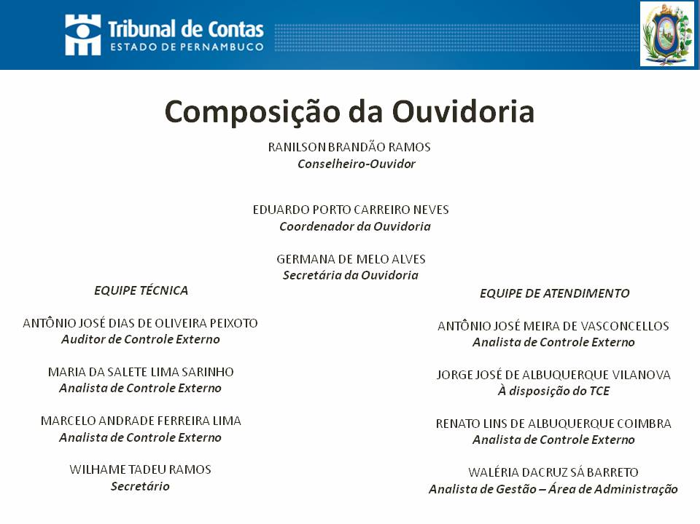

4.3. PLANO ESTRATÉGICO 2013-2018/TCE-PE

O Tribunal de Contas do Estado de Pernambuco (TCE-PE), consciente de sua missão de fiscalizar e orientar a administração pública em benefício da sociedade, e considerando que está inserido em um ambiente dinâmico e em constantes mudanças, promove periodicamente discussões acerca do seu futuro, com o objetivo de aumentar a efetividade das ações de controle externo que estão sob sua responsabilidade.
Para tanto, tomamos por base o III Plano Estratégico para o ciclo de 2013-2018.
A estratégia é o caminho escolhido por uma organização para alcançar a sua visão de futuro. A estratégia do TCE-PE está representada no seu Mapa Estratégico e é executada por meio das iniciativas empreendidas ao longo do tempo, dentro do ciclo correspondente. O referido Mapa é a representação gráfica que identifica os principais objetivos organizacionais e estabelece entre eles relações de causa e efeito, facilitando a disseminação da estratégia para todos os níveis da Instituição. A figura a seguir apresenta o Mapa Estratégico do TCE-PE para o período 2013-2018:

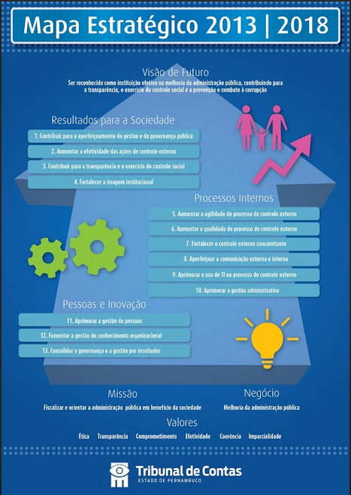

As atividades da Ouvidoria, a seguir relatadas, encontram-se relacionadas ao objetivo estratégico 3, o qual, precipuamente, pauta-nos as ações a fim de que contribuamos para a transparência e o exercício do controle social.
E, por fim, cumpre enfatizar que, obedecendo as diretrizes da gestão 2016/2017, ações e avaliações, indicadores e projetos da Ouvidoria foram elaborados, tendo como fundamento as diretrizes de fortalecimento da meritocracia, o aumento da qualidade no controle externo e o desenvolvimento e engajamento das pessoas.

4.4. PLANEJAMENTO ESTRATÉGICO OUVI/TCE-PE 2016/2017
No quadro abaixo, apresentamos os Painéis Estratégico, Gerencial e Operacional da Ouvidoria, referentes aos anos de 2016/2017, com os objetivos, respectivos indicadores, metas, produtos e resultados alcançados:
4.4.1 PAINEL ESTRATÉGICO
Fonte: Channel
- Indicadores Estratégicos 2016/2017
2016
Objetivo Estratégico | Indicadores Estratégicos | Metas | Resultados (Valor Medido)
 |  | 2016 | Janeiro a Dezembro
3. Contribuir para a transparência e o exercício do controle social | 3.2 Tempo médio de demandas do cidadão concluídas | 4,9 dias  Obs:  Em agosto/2015, houve a recalibragem da meta para 5,7 dias, que em 2014 era de 76 dias.  Em 2016, a meta foi novamente recalibrada pela DG e GPRE, passando de 5,7 dias para 4,9 dias. | 1º Trimestre/2016  Janeiro  2,53  Fevereiro  5,72  Março  4,45  2º Trimestre/2016  Abril  3,83  Maio  3,79 dias  Junho  3,64  3º Trimestre/2016  Julho  3,17  Agosto  3,10  Setembro  3,12  4º Trimestre/2016  Outubro  2,73  Novembro  2,66  Dezembro  2,83  Desempenho  142,24%  Análise Crítica:  Mesmo em face da recalibragem da meta de tal indicador, as ações pró-ativas da equipe da OUVI e dos seguimentos competentes resultaram na manutenção do bom desempenho das áreas. Isso deve-se ao fato de a ouvidoria ter encaminhado demandas de caráter genérico já concluídas pela OUVI (com, em média, de 0 a 2 dias) para que sirvam como subsídios às fiscalizações, de modo que apenas as demandas de maior relevância e/ou urgência passaram a ser encaminhadas para análise e resposta do setor competente. Assim, menos demandadas, as áreas técnicas têm concluído as demandas a elas afetas de maneira ainda mais expedita, fazendo cair significativamente o tempo médio de resolução, impactando positivamente ante um indicador de polaridade menor/melhor.
 | 3.3 Idade média do estoque das demandas do cidadão | 47,50 dias  Obs:  Em outubro/2015, houve a recalibragem da meta para 180 dias, que em 2014 era de 355 dias.  Em 2016, a meta foi novamente recalibrada pela DG e GPRE, passando de 180 dias para 47,50 dias. | 1º Trimestre/2016  Janeiro  212,60  Fevereiro  41,67  Março  59,62  2º Trimestre/2016  Abril  46,08  Maio  28,28  Junho  43,83  3º Trimestre/2016  Julho  53,96  Agosto  96,78  Setembro  22,75  4º Trimestre/2016  Outubro  29,50  Novembro  10,22  Dezembro  9,00  Desempenho  181,05%  Análise Crítica:  Considerando a alta resolução de demandas do cidadão pela própria Ouvidoria, os segmentos competentes têm recebido apenas demandas de maior relevância e urgência, gerando uma agilidade maior na devolução das respostas.  Em Janeiro, o valor medido foi alto por causa do grande número de servidores em gozo de férias, o que naturalmente costuma aumentar a idade média do estoque de demandas dos cidadãos.  Em agosto, o aumento do valor medido e o conseqüente baixo desempenho deste indicador de polaridade menor/melhor, se deram pelo fato de termos enviado demandas mais complexas que precisaram de mais tempo para análise por parte do seguimento competente. Contudo, apesar disso, as complexidades foram sanadas e melhores valores foram atingidos no mês imediatamente subseqüente.

2017
Objetivo Estratégico | Indicadores Estratégicos | Metas | Resultados (Valor Medido)
 |  | 2017 | Janeiro a Novembro
3. Contribuir para a transparência e o exercício do controle social | 3.5 Número de Demandas do cidadão juntadas/transformadas em processos no exercício | 25 demandas  Obs:  Em janeiro/2017, foi estabelecido um novo indicador estratégico, desta feita, destinado a medir a efetividade das demandas do cidadão na fase de julgamento deste Tribunal.  É importante frisar, todavia, que criamos, igualmente, um indicador de contribuição que mede o número de demandas sobre atos de gestão analisadas pela fiscalização, sobre o qual ainda trataremos no presente relatório. | 1º Trimestre/2017  Janeiro  2  Fevereiro  5  Março  6  2º Trimestre/2017  Abril  7  Maio  19  Junho  21  3º Trimestre/2017  Julho  22  Agosto  23  Setembro  24  4º Trimestre/2017  Outubro  26  Novembro  27  Dezembro  xx  Desempenho  108,00%
4 .4.2. PAINEL DE CONTRIBUIÇÃO 2016/2017
Fonte: Channel
- Indicadores de Contribuição
2016
Objetivo Estratégico | Objetivo de Contribuição | Indicadores de Contribuição | Metas | Resultados (Valor Medido)
 |  |  | 2016 | Janeiro-Dezembro
3. Contribuir para a transparência e o exercício do controle social | 3.4. Otimizar o atendimento das demandas do cidadão | 3.4.1 Taxa de demandas do cidadão concluídas | 90% | 1º Trimestre  Janeiro  96,30%  Fevereiro  94,05%  Março  94,95%  2º Trimestre  Abril  94,44%  Maio  93,83%  Junho  93,43%  3º Trimestre  Julho  90,53%  Agosto  90,64%  Setembro  91,32%  4º Trimestre  Outubro  91,90%  Novembro  99,26%  Dezembro  98,43%  Desempenho  102,11%
 |  | 3.4.3 Tempo médio de conclusão das demandas do cidadão pelos seguimentos competentes | 30 dias  Obs:  Em janeiro/2015, houve a recalibragem da meta para 141 dias, que em 2014 era de 149 dias.  Em setembro de 2015, a meta foi recalibrada, passando para 48 dias.  Em setembro de 2016, a meta foi mais uma vez recalibrada para 30 dias. | 1º Trimestre  Janeiro  7,09 dias  Fevereiro  64,12 dias  Março  48,00 dias  2º Trimestre  Abril  32,25 dias  Maio  28,71 dias  Junho  25,90 dias  3º Trimestre  Julho  23,07 dias  Agosto  21,85 dias  Setembro  23,29 dias  4º Trimestre  Outubro  23,09 dias  Novembro  23,66 dias  Dezembro  23,81 dias  Desempenho  120,63%
 |  | 3.4.4 Tempo médio de conclusão das demandas diretamente pela Ouvidoria (DECO) | 1,5 dia  Obs:  Em janeiro/2015, houve a recalibragem da meta para 3 dias, que em 2014 era de 4 dias.  Em setembro de 2016, a meta foi novamente recalibrada, passando para 1,5 dia. | 1º Trimestre  Janeiro  2,25 dias  Fevereiro  1,60 dia  Março  1,57 dia  2º Trimestre  Abril  1,43 dia  Maio  1,30 dia  Junho  1,41 dia  3º Trimestre  Julho  1,41 dia  Agosto  XXX  Setembro  1,30 dia  4º Trimestre  Outubro  1,21 dia  Novembro  1,14 dia  Dezembro  1,13 dia  Desempenho  124,67%  Análise Crítica: a equipe da OUVI tem demandado esforços para conclusão das demandas em tempo hábil sem prejuízo da necessária maturação nos trabalhos de análise, encaminhamento e resposta. Cumpre ressaltar, que demandas genéricas, cujo objeto versa sobre comunicação de irregularidade, têm sido encaminhadas para os setores de fiscalização como subsídio às auditorias, com status de concluídas pela OUVI.
 |  | 3.4.5 Idade média do estoque das demandas nos segmentos competentes | 150 dias  Em setembro/2015, a meta era de 442 dias. Em outubro de 2015 foi calibrada para 270 dias. Em janeiro de 2016 passou para 180 dias. E em setembro de 2016 foi novamente recalibrada para 150 dias. | 1º Trimestre  Janeiro  212,60 dias  Fevereiro  181,50 dias  Março  110,75 dias  2º Trimestre  Abril  50,27 dias  Maio  63,27 dias  Junho  97,75 dias  3º Trimestre  Julho  73,88 dias  Agosto  96,78 dias  Setembro  45,00 dias  4º Trimestre  Outubro  45,80 dias  Novembro  29,33 dias  Dezembro  32,40 dias  Desempenho  178,40%
 |  | 3.4.6 Idade média do estoque das demandas na OUVI | 1,5 dia | 1º Trimestre  Janeiro  00,00 dia  Fevereiro  1,71 dia  Março  16,00 dias  2º Trimestre  Abril  00,0 dia  Maio  00,79 dia  Junho  1,25 dia  3º Trimestre  Julho  8,43 dias  Agosto  1,00 dia  Setembro  0,50 dia  4º Trimestre  Outubro  2,33 dias  Novembro  0,71 dia  Dezembro  3,68 dias  Desempenho  -45,33%  Análise Crítica: Trata-se de indicador recente, inserido em 2016, mas somente passando a ser medido após período de espera da série histórica. Passado esse momento, a meta idealizada, preliminarmente, ficou na casa de 1,5 dia, o que já mostra a rapidez com que as demandas do cidadão, uma vez chegadas na Ouvidoria, têm sido formalizadas, analisadas e encaminhadas. Ocorre, porém, que em alguns meses, como os meses de férias dos servidores e recesso do TCE-PE, o valor medido pode variar. Ademais, o desempenho cairá sempre na hipótese de a virada do mês acontecer no final de semana, quando, então, as demandas formalizadas diretamente pelo Portal da Ouvidoria, permanecerão no SISOUV, sem, contudo, terem tratamento tempestivo, que só poderá se iniciar no primeiro dia útil subseqüente. Então, é muito natural que, de um mês para outro, passemos de um valor medido de menos de um dia para outro na casa dos três dias, oscilando, portanto, entre resultados positivos e negativos, mas, em todo caso, sempre muito baixos.
 |  | 3.4.7 Estoque de demandas do cidadão com mais de 6 meses no TCE | Sem Meta  (Aguardando Série Histórica) | Valor Medido: 0 (Zero demanda)
 | 3.5 Contribuir para melhorar a qualidade das demandas sobre Atos de Gestão | 3.5.1 Número de demandas sobre atos de gestão analisadas pela fiscalização | Sem Meta  (Aguardando Série Histórica) | 54 demandas
 |  | 3.5.2 Número de demandas sobre atos de gestão que subsidiaram processos julgados | Sem Meta  (Aguardando Série Histórica) | 45 demandas
4. Fortalecer a imagem institucional | 4.3 Melhorar o atendimento ao cidadão | 4.3.1 Taxa de satisfação do cidadão com os serviços da Ouvidoria | 90% | 1º Trimestre  Janeiro  96,30%  Fevereiro  94,05%  Março  94,95%  2º Trimestre  Abril  94,44%  Maio  93,83%  Junho  93,43%  3º Trimestre  Julho  90,53%  Agosto  90,64%  Setembro  91,32%  4º Trimestre  Outubro  91,90%  Novembro  90,00%  Dezembro  90,20%  Desempenho  100,22%  Análise Crítica: A taxa de satisfação do cidadão manteve-se alta, graças à: i) rapidez nas respostas das demandas analisadas pelos setores; ii) resposta imediata aos cidadãos, no sentido de que suas demandas servirão como subsídios às fiscalizações, e; iii) resolução, in limine, das demandas, sempre que a OUVI teve elementos suficientes para atender ao requerimento dos cidadãos, sem a necessidade de encaminhamento aos demais setores do Tribunal.
10. Aprimorar a gestão administrativa | 10. 22 Aprimorar o controle patrimonial e contábil | 10.22.1 Acurácia Patrimonial - OUVI | Sem Meta | Valor Medido:  100%

2017

Objetivo Estratégico | Objetivo de Contribuição | Indicadores de Contribuição | Metas | Resultados (Valor Medido)
 |  |  | 2017 | Janeiro-Novembro
3. Contribuir para a transparência e o exercício do controle social | 3.4. Otimizar o atendimento das demandas do cidadão | 3.4.1 Taxa de demandas do cidadão concluídas | 96%  Obs: Importa enfatizar, neste relevante indicador, que, em 2017, calibramos a meta que era de 90% para 96%. | 1º Trimestre  Janeiro  91,14%  Fevereiro  92,62%  Março  87,39%  2º Trimestre  Abril  89,11%  Maio  92,35%  Junho  94,08%  3º Trimestre  Julho  94,76%  Agosto  96,29%  Setembro  97,08%  4º Trimestre  Outubro  95,63%  Novembro  95,59%  Dezembro  Xx,xx%  Desempenho  99,57%  Análise Crítica:  Diga-se, preliminarmente, que, se analisarmos desde 2013, perceberemos uma grande diferença no desempenho apresentado.  O alcance de melhores números neste índice foi desencadeado pelos novos procedimentos estabelecidos na OS Conjunta de 2014 (CCE/Ouvidoria) que determinou o encaminhamento das demandas genéricas como subsídio aos segmentos competentes e, ainda, o desenvolvimento do trabalho de encerramento de demandas antigas. Diga-se, ademais, que, durante o primeiro semestre de 2017 este indicador foi afetado pelo grande aumento no número de demandas recebidas devido ao período de transição nas gestões municipais. No segundo semestre, o número de demandas recebidas mensalmente caiu e foi possível alcançar a meta estabelecida. Uma proposta de ação de continuidade é a seguinte: considerando que 2018 será um ano eleitoral e isso repercute no aumento do número de demandas recebidas pela Ouvidoria, sugere-se buscar continuamente a capacitação e o comprometimento dos servidores da ouvidoria para que se possa desempenhar as funções com qualidade crescente em tempo hábil.
 |  | 3.5.1 Número de demandas sobre atos de gestão analisadas pela fiscalização | Sem Meta (para acompanhar série histórica e estabelecer meta em 2018)  Obs:  O presente indicador deve ser sempre analisado em relação à estratégia, dada a ligação existente entre as fases de instrução e julgamento desta Corte de Contas. | 1º Trimestre  Janeiro  21 demandas  Fevereiro  44 demandas  Março  72 demandas  2º Trimestre  Abril  101 demandas  Maio  133 demandas  Junho  165 demandas  3º Trimestre  Julho  180 demandas  Agosto  206 demandas  Setembro  235 demandas  4º Trimestre  Outubro  264 demandas  Novembro  298 demandas  Dezembro  Xxx demandas  VALOR MEDIDO (até novembro)  298 demandas analisadas pela fiscalização no exercício 2017  Análise Crítica:  Este indicador depende do cronograma de atividades dos setores de fiscalização. Geralmente, as demandas são analisadas em lotes, de acordo com o assunto. Assim sendo, pode haver, em um determinado mês, a informação de análise de várias demandas e, da mesma forma, é possível que em um outro mês as análises caiam em quantidade ou, por ventura, possam não existir.  In casu, à exceção do mês de julho, de janeiro a setembro este indicador apresentou uma variação de 21 a 34 demandas analisadas mensalmente. É um indicador novo, para o qual ainda não há meta, por não dispor de uma série histórica dentro dos padrões atuais de atuação que possibilite uma comparação e consequente análise aprofundada.  É certo que a ouvidoria objetiva o aumento do número de demandas analisadas pela fiscalização e, para tanto, envida esforços para: i) divulgar a ouvidoria, ii) melhorar a qualidade das demandas a serem encaminhadas aos setores de fiscalização e iii) aproximar-se e firmar parcerias com as áreas fins deste TCE.
 |  | 11.19.1 Taxa de Cumprimento do PDI - OUVI | 84% | 80%
 |  | 10.22.1 Acurácia Patrimonial | 100% | 100%

b) Projetos Setoriais 2016/2017
Objetivo Estratégico | Objetivo de Contribuição | Projeto | Objetivo | Principais Entregas | Data de Conclusão | Status
3. Contribuir para a transparência e o exercício do controle social | 3.3 Interiorizar os serviços da Ouvidoria | (2016) LAI Social | Realizar ações de desenvolvimento para incentivar a correta aplicação da Lei de Acesso à Informação, de modo a:  ● fomentar a cultura do controle social;  ● promover a política de transparência junto aos gestores municipais, à luz dos comandos da CF/88 e da LAI, dentre outros normativos pertinentes; | - Oficinas junto às IES Realizadas  - Visitas da Ouvidoria Realizadas  - Ofícios de Orientação sobre a LAI Enviados | Out/16 | Concluído em Nov/16
 | 3.2 Intensificar as parcerias com a sociedade civil organizada | (2017) Auditoria Social | Apresentação dos conceitos de Auditoria Social para envolver a população no controle do gasto público e no cumprimento da LAI. | - Desenvolvimento/adaptação da metodologia de Auditoria Social realizada;  - Materiais Didático-Pedagógicos elaborados  - Encontros de Auditoria Social realizados  - Divulgação da LAI junto aos gestores públicos municipais realizada. | Nov/17 | Concluído Nov/17

4.3 PAINEL OPERACIONAL 2016/2017
Indicadores Operacionais

Indicadores de Operacionais 2016 | Metas |  | Valores medidos em Dezembro
 | 2016 | 2017
OUVI01 Tempo médio de permanência dos servidores - OUVI | 6h | 6h | 6,36 horas
OUVI02 Taxa de absenteísmo dos servidores - OUVI | 2% | 2% | 0,0%
OUVI03 Taxa de demandas concluídas diretamente pela OUVI | Sem meta | Sem meta | 92,07%
OUVI04 Estoque de demandas do cidadão | A definir | A definir | 27 demandas
OUVI05 Taxa de demandas do cidadão sobre atos de gestão | Sem meta | Sem meta | 51,98%
OUVI06 Número de solicitações da LAI | Sem meta | Sem meta | 199 SIC´s

Indicadores de Operacionais 2017 | Metas |  | Valores medidos em Novembro/2017
 | 2016 | 2017
OUVI01 Tempo médio de permanência dos servidores - OUVI | 6h | 6h | 6,22 horas
OUVI02 Taxa de absenteísmo dos servidores - OUVI | 2% | 2% | 9,50%
OUVI03 Taxa de demandas concluídas diretamente pela OUVI | Sem meta | Sem meta | 90,47%
OUVI04 Estoque de demandas do cidadão | A definir | A definir | 27 demandas
OUVI05 Taxa de demandas do cidadão sobre atos de gestão | Sem meta | Sem meta | 46,18%
OUVI06 Número de solicitações da LAI | Sem meta | Sem meta | 268 SIC´s
OUVI07 Tempo médio de conclusão das demandas do cidadão pelos seguimentos competentes | - | 30 dias | 45,34 dias
OUVI08 Tempo médio de conclusão das demandas diretamente pela ouvidoria | - | 3 dias | 2,60 dias
OUVI09 Idade média do estoque das demandas nos seguimentos competentes | - | 150 dias | 157,27 dias
OUVI10 Idade média do estoque das demandas na OUVI | - | - | 53,26 dias

5. RELATÓRIOS ESTATÍSTICOS DAS DEMANDAS DO CIDADÃO

5.1. ENTRADAS

No período compreendido entre 1º de janeiro de 2016 e 30 de novembro de 2017, foram registradas 5.056 demandas, sendo 1.968 demandas entre 1º de janeiro e 31 de dezembro de 2016, e 3.088 demandas no interstício de 1º de janeiro e 30 de novembro de 2017.

5.2. NATUREZA DAS DEMANDAS
Das 1.968 demandas registradas em 2016, 1033 trataram de informações sobre possíveis irregularidades de atos de gestão, representando 52,49% do total de demandas distribuídas no período. Logo em seguida, vieram as 470 demandas referentes a informações sobre o TCE-PE (23,88%) e, em terceiro lugar, 119 demandas que versam sobre pedido de orientação técnica (6,05%).
No ano de 2017, dentre outras demandas que versaram sobre outros assuntos, das 3.088 demandas registradas, 1431 trataram de informações sobre possíveis irregularidades de atos de gestão, representando 46,34%. Em seguida, vieram as 671 demandas referentes a informações sobre o TCE-PE (21,73%) e, em terceiro lugar, 153 demandas que versam sobre Críticas e Reclamações (4,95%).
Em geral, atribuímos a crescente de demandas ao cenário jurídico-político-enconômico do nosso país, em que os cidadãos, sensibilizados pelas mídias, passam a exercer mais intensamente o controle social, porque querem ser ouvidos com o objetivo de melhorar a gestão pública.
Ademais, o maior número de demandas referentes a informações sobre o TCE-PE, bem como o elevado número de reclamações se deram, certamente, em razão da realização do concurso público do TCE-PE no ano de 2017.
Neste sentido, vejam-se os gráficos abaixo:

2016
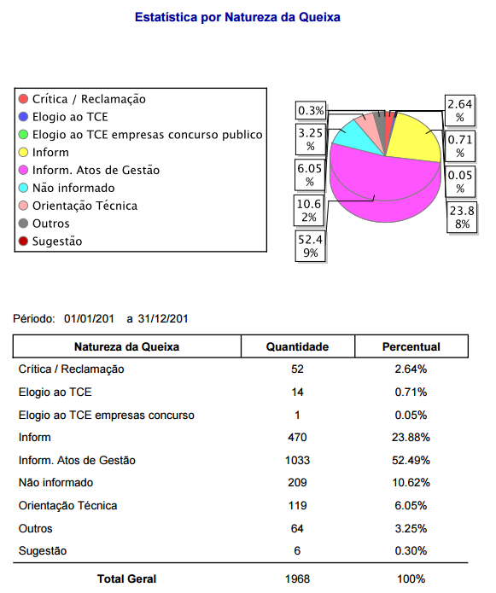
Fonte: SISOUV

2017
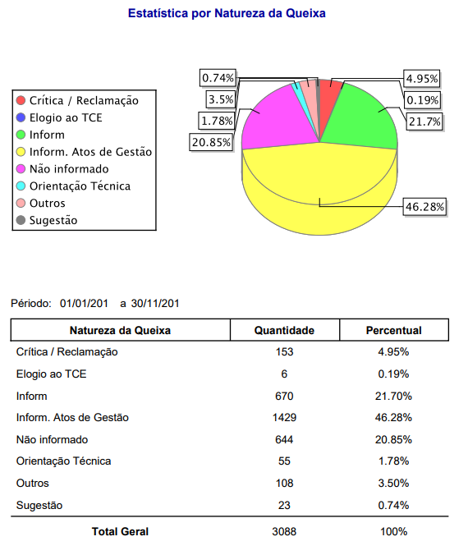

5.3. CANAL DE ACESSO UTILIZADO
Das 1.968 demandas em 2016, 539 foram recebidas pelo formulário do SISOUV (27,39%), 508 por e-mail, 348 pela Assistente Virtual, 257 pelo aplicativo TCE-PE CIDADÃO (Pardal), 60 por telefone, 58 pelo Disque Ouvidoria (0800 081 1027), 22 visitas pessoais e 21 por cartas, além de 156 cujos meios não vieram a ser informados – falha esta que foi resolvida com a melhoria no SISOUV, em 2017, quando, então, passamos a colocar como dado obrigatório a ser preenchido para o encaminhamento da demanda, considerando ser uma informação relevante para fins, dentre outras coisas, de divulgação do Órgão –.
Em 2017, das 3.088 demandas registradas, 1612 demandas foram recebidas pela Assistente Virtual (52,20%). 742 vieram por e-mail. E 523 nos chegaram através do formulário do SISOUV. Ademais, foram 66 por telefone, 62 pelo aplicativo TCE-PE CIDADÃO (Pardal), 45 visitas pessoais, 31 pelo Disque Ouvidoria e 7 por Carta Resposta.
Da análise das informações, depreende-se a relevância dos meios eletrônicos, na era líquida digital, como sendo a forma de divulgação da Ouvidoria e de comunicação entre o cidadão e este Tribunal.
Os gráficos abaixo discriminam as demandas quanto à forma de coleta:

2016
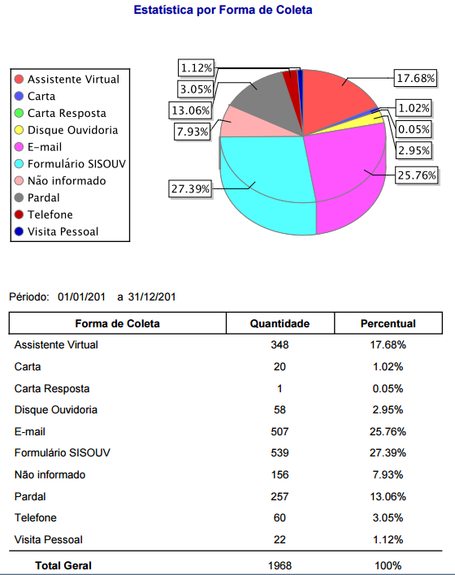
Fonte: SISOUV

2017

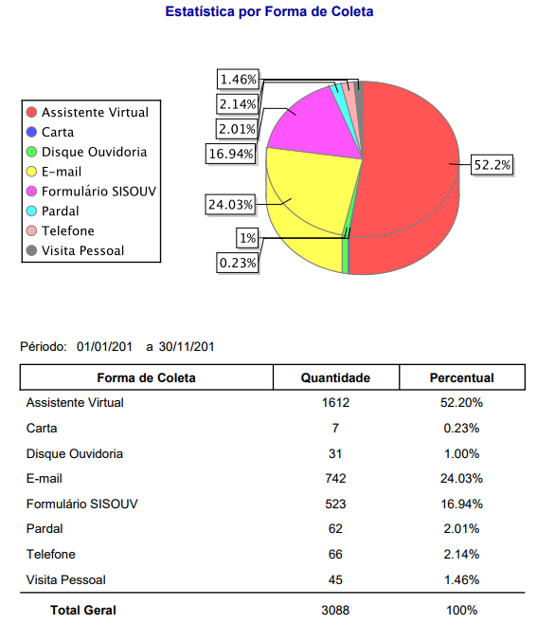

5.4. SAÍDAS E ESTOQUE

Do total de demandas formalizadas em 2016, 1.622 foram respondidas diretamente pela Ouvidoria – atendidas sem que houvesse necessidade de resposta imediata por parte das unidades do Tribunal, o que revela uma Ouvidoria ativista, que tem solucionado, ab ovo, as demandas recebidas, nomeadamente aquelas referentes a pedidos de orientação técnica e as comunicações sobre atos de gestão que são encaminhadas como subsídio para os trabalhos de auditoria nos seguimentos competentes. Estes, concluíram 136 demandas.

Em 2017, como já pontuado, operamos alguns melhoramentos no SISOUV, dentre os quais também a ampliação do rol de status das demandas. Separamos as demandas concluídas pela ouvidoria e aquelas que, embora igualmente concluídas, foram encaminhadas como subsídio para futuras fiscalizações. Elaboramos também a diferença entre as demandas que foram concluídas pela fiscalização, demandas que foram juntadas a processos em julgamento e demandas acostadas a processos julgados. Assim, passa a ser possível precisar melhor a situação da demanda no TCE-PE.

Das 3.088 recebidas de 1º de janeiro a 30 de novembro de 2017, 1346 demandas foram concluídas pela Ouvidoria, 1159 foram concluídas como subsídio às auditorias, 189 concluídas pelo seguimento competente, 35 demandas concluídas pela fiscalização no e-AUD, além de 5 demandas juntadas a processos em julgamento e 1 vinculada a processo julgado. Ademais, foram 13 aguardando informação do demandante, 3 aguardando informação do jurisdicionado, 7 em análise pela ouvidoria, 3 encaminhadas para análise do seguimento competente, 5 arquivadas e 322 canceladas (normalmente, por duplicidade).

Importa enfatizar que, o atendimento das demandas em tão exíguo prazo, tanto pela Ouvidoria, como também pelas áreas de fiscalização e julgamento, impactou diretamente na satisfação de nossos usuários, como já demonstrado nos indicadores acima.

2016
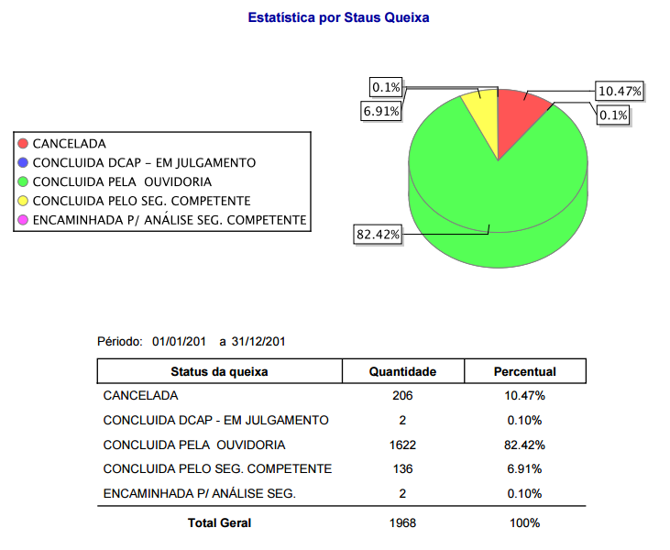
Fonte: SISOUV

2017
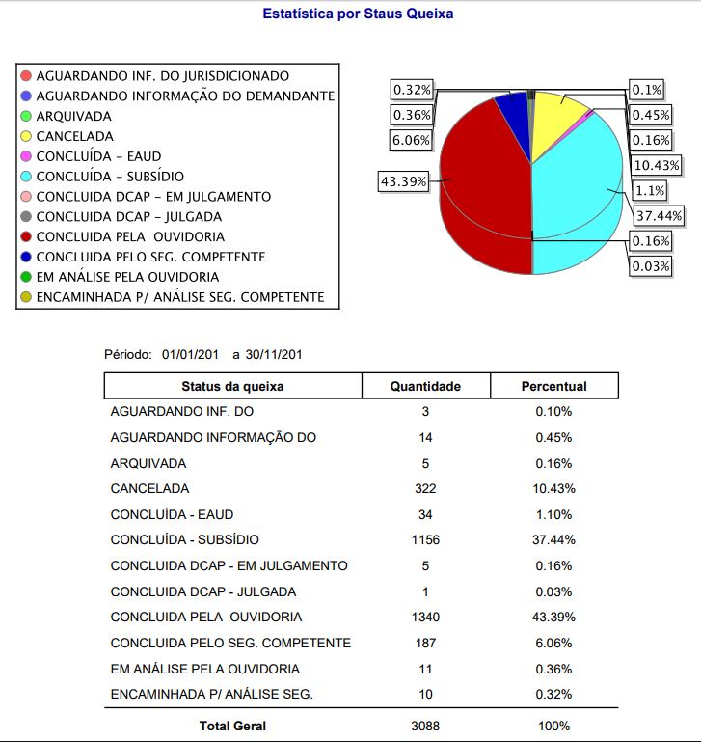

6. EFETIVIDADE DA OUVIDORIA

6.1. NÚMERO RECORDE DE DEMANDAS

De início, considerando que a nossa intenção é tornar a Ouvidoria cada vez mais conhecida de forma a estimular a participação de todos no controle social e na boa gestão pública, entendemos oportuno ressaltar que obtivemos bastante êxito em nossa empreitada, uma vez que o número de demandas apresentadas em 2016 é o maior em relação a todos os anos anteriores, desde o primeiro exercício contabilizado no sistema SISOUV da Ouvidoria do TCEPE, em 2007.
De janeiro a dezembro de 2016, o número de demandas registradas foi 30% maior que o total de demandas recebidas em 2015, quando, então, a Ouvidoria houvera recebido o maior número de manifestações.
Mas, mais: em 2017 (3.088 demandas), relacionando-se ao ano de 2016 (1.968 demandas), esse número cresceu impressionantes 56,9%.
Importante ressaltar que esse número recorde de demandas está intimamente ligado à EFETIVIDADE do trabalho desenvolvido pela Ouvidoria.
A Ouvidoria recebeu várias manifestações anônimas contendo relatos de possíveis irregularidades nos atos praticados na gestão de recursos públicos e as encaminhou aos setores competentes do Tribunal, de modo a subsidiar auditorias efetivamente realizadas (Cf. no total de 298 demandas analisadas pela fiscalização – até novembro/2017), bem como para ser avaliada a viabilidade de composição de matriz de risco nas futuras ações de fiscalização desta Corte de Contas, além das 27 demandas juntadas a processos no exercício.
Como exemplos de efetividade, entendemos oportuno destacar os seguintes casos no biênio.
Observem-se:

6.2. CASES OUVI/TCE-PE – 2016/2017:

Demanda 20153/2017-Protocolo 32583/2017: Medida Cautelar expedida em decorrência da manifestação do cidadão perante o TCE referente às festividades do padroeiro do município de São Lourenço da Mata, a serem realizadas no período de 1 a 10 de agosto de 2017. Relator: Conselheiro Dirceu Rodolfo.

Demanda 18694/2017-Protocolo 7483/2017: Auditoria de acompanhamento de irregularidades na Prefeitura de Vertente do Lério. PETCE - 7.775/2017. Relatora: Conselheira Teresa Duere.

Demanda 19183/2017- Protocolo 15952/2017: Denúncia de supostas irregularidades em processos e procedimentos na CGE. PETCE:15952/2017. Relatora: Conselheira Teresa Duere.

Demanda 19938/2017-Protocolo 28613/2017: Medida cautelar expedida em virtude de requerimento do Ministério Público de Contas, efetuado em decorrência da Representação apresentada a este Tribunal por vereador da Câmara Municipal do Recife, em face do Projeto de Lei nº 14/2017, atual Lei Municipal nº 18.331/2017 (migração de servidores do Recifin para o Reciprev). PETCE 28.381/2017. Relatora: Conselheira Teresa Duere.

Demanda 20250/2017-Protocolo 34678/2017: Apuração de irregularidades na execução orçamentária envolvendo licitações, credenciamentos de empresas para serviços radiológicos, citológicos e outras. PETCE 32.459/2017. Relator: Conselheiro Dirceu Rodolfo.

Demanda 20351/2017-Protocolo 36980/2017: DENÚNCIA SOBRE ATOS DE GESTÃO (NEPOTISMO, FALTA DE TRANSPARENCIA, PROMOÇÃO PESSOAL, CONTRATAÇÃO DE PESSOAL E LICITAÇÃO) PETCE - 33.553/2017. CONTEM (02) CDs, E (01) ENVELOPE EM ANEXO. Relator: Conselheiro Valdecir Pascoal.

Demanda 17502/2016-Protocolo 47231/2016: trata-se de denúncia sobre demissões em massa de profissionais da saúde, do Hospital Aristeu Chaves (SEMEC), com redução de 80% do quadro de pessoal, o que restringiu os plantões e extinguiu o atendimento noturno, com possibilidade de não ocorrer o pagamento dos salários de setembro. A denúncia afirma ainda que não houve o pagamento das contribuições previdenciárias ao INSS e finaliza com a informação de que também em São Lourenço da Mata está ocorrendo a mesma situação. Em 24/11/2016 foi concluída pelo segmento IRMS a auditoria de n° 5919, do tipo Auditoria de Acompanhamento, PETCE nº 49158/2016, com achado vinculado à Demanda do Cidadão acima.
  - Demanda 17089/2016-Protocolo 33807/2016: Cinge-se a demanda em denunciar o Pregão Presencial Nº 006/2016 do Fundo Municipal de Saúde de Tacaratu, referente a contratação de empresa para prestação de Serviços de Manutenção Corretiva e preventiva de Equipamentos Médicos e Odontológicos. Em 03/08/2016 foi concluída pelo segmento GLIC a auditoria de n° 5686, do tipo Análise de Procedimento Licitatório, PETCE nº 33807/2016, com achado vinculado à Demanda do Cidadão supramencionada. A documentação referente à análise do Pregão Presencial nº 006/2016, promovido pelo Fundo Municipal de Saúde de Tacaratu foi encaminhada ao Conselheiro Relator do Município, tendo em vista que o processo licitatório foi revogado e houve a sinalização da Prefeitura no sentido de adequar o edital às recomendações do Tribunal, propondo-se, assim, o envio de ofício ao gestor para ciência do teor do Relatório de Auditoria, a fim de que sejam adotadas as medidas necessárias para corrigir as falhas apontadas no próximo edital a ser republicado.
  - Demanda 16830/2016-Protocolo 25401/2016: Trata-se de denúncia sobre gasto de combustível na Câmara de Olinda-PE, na qual se juntam documentos que comprovam irregularidades prejudiciais aos cidadãos contribuintes. Em 27/07/2016 foi concluída pelo segmento IRMN a auditoria de n° 5559, do tipo Auditoria de Acompanhamento, PETCE nº 26214/2016, com achado vinculado à Demanda do Cidadão em tela.
  - Demanda 14760/2015-Protocolo 8851/2015: Trata-se de denúncia sobre medicamentos licitados e não utilizados, sendo pública e notória a falta de curativos e remédios básicos nos PSF's e no Hospital Geral do Paudalho, quais foram designados na licitação para receber medicamentos. Em 26/05/2015 foi concluída pelo segmento IRMN a auditoria de n° 3811, do tipo Auditoria de Acompanhamento, PETCE nº 10409/2015, com achado vinculado à Demanda do Cidadão de n° 14760. Foi instaurado o Processo TC nº 1505309-0 - Auditoria Especial, cujo Acórdão T.C. Nº 1053/16 veio a ser proferido na Sessão Ordinária realizada em 18/10/2016, nos seguintes termos: VISTOS, relatados e discutidos os autos do Processo TCE-PE nº 1505309-0, RELATIVO À AUDITORIA ESPECIAL REALIZADA NA PREFEITURA MUNICIPAL DE PAUDALHO, COM O OBJETIVO DE VERIFICAR SE AS DIÁRIAS PERCEBIDAS PELO PREFEITO ESTÃO DE ACORDO COM OS PRECEITOS CONSTITUCIONAIS E O CONTROLE DE ENTRADA E SAÍDA DE MEDICAMENTOS NO MUNICÍPIO, COM ÊNFASE NAS COMPRAS REALIZADAS DE JUNHO A DEZEMBRO DE 2014, ACORDAM , à unanimidade, os Conselheiros da Segunda Câmara do Tribunal de Contas do Estado, nos termos do voto do Relator, que integra o presente Acórdão, (...) em julgar IRREGULARES os gastos com diárias da Prefeitura Municipal de Paudalho no exercício de 2014, imputando um débito no valor de R$ 6.000,00 ao Sr. JOSÉ PEREIRA DE ARAÚJO, prefeito municipal, valor esse que deverá ser atualizado monetariamente a partir do primeiro dia do exercício financeiro subsequente ao das contas ora analisadas, segundo os índices e condições estabelecidos na legislação local para atualização dos créditos da Fazenda Pública Municipal, e recolhido aos cofres públicos municipais no prazo de 15 (quinze) dias do trânsito em julgado deste Acórdão, devendo cópia da Guia de Recolhimento ser enviada a este Tribunal para baixa do débito. Não o fazendo, que seja extraída a respectiva Certidão de Débito e encaminhada à Administração do Município, que deverá inscrever o débito na Dívida Ativa e proceder a sua execução, sob pena de responsabilidade. E ainda, aplicar ao responsável antes mencionado multa no valor de R$ 7.239,50 - equivalente a 10% do limite atualizado até o mês de outubro/2016 do valor estabelecido no caput do artigo 73, da Lei Orgânica deste Tribunal (Lei Estadual nº 12.600/2004 – redação dada pela Lei nº 14.725/2012), conforme prevê o § 1º do mesmo dispositivo, nos termos do inciso III, do artigo 73, da Lei Orgânica antes citada, penalidade que deverá ser recolhida, no prazo de 15 (quinze) dias do trânsito em julgado deste Acórdão, ao Fundo de Aperfeiçoamento Profissional e Reequipamento Técnico do Tribunal, por intermédio de boleto bancário a ser emitido no sítio da internet deste Tribunal de Contas (www.tce.pe.gov.br). Outrossim, com base no disposto nos artigos 69 e 70, inciso V, da Lei Estadual no 12.600/2004, expedir ao prefeito de Paudalho a recomendação e a determinação que se seguem: - realizar estudo voltado à revisão dos valores fixados por meio do Decreto nº 015/2013, estabelecendo-os em patamar razoável, levando em consideração os pressupostos para tanto, diferenciando, por exemplo, o fato de haver ou não pernoite no município de destino, e – expedir regulamentação voltada ao controle de medicamentos, onde as atribuições e responsabilidades de cada ator do processo estejam claramente postas, além de implantar um sistema informatizado de controle de estoque de insumos e medicamentos do município.
  - Demanda 13758/2014-Protocolo 38623/2014: Trata-se de denúncia que aponta diversas supostas irregularidades sobre processos licitatórios da prefeitura de Bom Jardim. Foi instaurado o Processo TC nº 1407624-0 - Auditoria Especial, cujo Acórdão T.C. Nº 1046/16 veio a ser proferido na Sessão Ordinária realizada em 06/10/2016, nos seguintes termos: VISTOS, relatados e discutidos os autos do Processo TCE-PE nº 1407624-0, RELATIVO À AUDITORIA ESPECIAL REALIZADA NA PREFEITURA MUNICIPAL DO BOM JARDIM, COM O OBJETIVO DE ANALISAR A PROCEDÊNCIA DE VÁRIAS DENÚNCIAS RELACIONADAS À EXECUÇÃO DA DESPESA E AOS PROCESSOS LICITATÓRIOS, APRESENTADAS PELO Sr. JOÃO FRANCISCO DE LIRA, EX-PREFEITO DO CITADO MUNICÍPIO, CONTRA A PESSOA DO Sr. JONATHAS MIGUEL ARRUDA BARBOSA, PREFEITO DURANTE O EXERCÍCIO DE 2014 (PETCE Nº 67.773/2014 E PETCE Nº 67.962/2014), ACORDAM, à unanimidade, os Conselheiros da Primeira Câmara do Tribunal de Contas do Estado, nos termos do voto da Relatora, que integra o presente Acórdão, Em julgar IRREGULAR o objeto da presente Auditoria Especial, relativo ao Processo Licitatório de nº 004/2014, Tomada de Preços nº 001/2014, e à contratação irregular, durante o exercício de 2014, da mão de obra de prestadores de serviços para diversos cargos da administração municipal com a classificação no elemento de despesa outros serviços de terceiros pessoa física, bem como a não retenção e recolhimento das respectivas contribuições previdenciárias (PETCE nº 67.773/2014 e PETCE nº 67.962/2014). APLICAR multa, no valor de R$ 14.000,00, ao Sr. Jonathas Miguel Arruda Barbosa – Prefeito do Município de Bom Jardim, nos termos do artigo 73, inciso III, da Lei Estadual nº 12.600/2004 (Lei Orgânica do Tribunal de Contas do Estado de Pernambuco), que deverá ser recolhida, no prazo de 15 (quinze) dias do trânsito em julgado deste Acórdão, ao Fundo de Aperfeiçoamento Profissional e Reequipamento Técnico do Tribunal, por meio de boleto bancário a ser emitido no site da internet deste Tribunal de Contas (www.tce.pe.gov.br). DETEMINAR, com base no disposto no artigo 69 da Lei Estadual nº 12.600/2004, que o atual gestor da Prefeitura Municipal do Bom Jardim, ou quem vier a sucedê-lo, adote as medidas a seguir relacionadas, a partir da data de publicação deste Acórdão, sob pena de aplicação da multa prevista no inciso XII do artigo 73 do citado Diploma Legal: 1.Contabilizar entre as despesas de pessoal do município os gastos com pessoal registrados como outros serviços de terceiros pessoa física. (A2.2 do Relatório de Auditoria); 2. Atentar para a correta observância dos critérios de habilitação dos participantes previstos em edital durante os certames licitatórios. (A1.1 do Relatório de Auditoria); 3. Providenciar a devida pesquisa de preços de mercado, juntando aos autos do processo licitatório ao menos três cotações de preços de fornecedores diferentes que comprovem a aquisição do bem ou prestação do serviço dentro dos parâmetros do mercado. (A1.2 do Relatório de Auditoria); 4. Observar a correta rotina de execução da despesa antes de proceder ao pagamento de fornecedores por bens ou serviços contratados. (A2.1 do Relatório de Auditoria); 5. Atentar para o devido recolhimento de contribuições sociais devidas em função da contratação de pessoal para prestação de serviços ao Município. (A2.4 do Relatório de Auditoria). Outrossim, DETEMINAR que sejam encaminhadas cópias dos autos ao Ministério Público de Contas para envio ao Ministério Público Eleitoral para a adoção das medidas que se fizerem necessárias.

6.3. AUMENTO DA TAXA DE SATISFAÇÃO:

Satisfação do público com os serviços da Ouvidoria registra crescimento
A taxa de satisfação do cidadão com os serviços prestados pela Ouvidoria do TCE teve um acréscimo de 30% entre 2014 e 2016. É o que mostram os indicadores do relatório do Sistema Channel, que faz o acompanhamento do desempenho das áreas do Tribunal. A taxa passou de 60% para 90%, chegando, algumas vezes a mais de 100%, entre janeiro de 2014 e dezembro de 2016, percentual que superou a meta recalibrada de 90% estabelecida pelo Plano Estratégico, no sentido de concentrar esforços na obtenção dos resultados do Tribunal.
Em 2017, calibramos novamente a meta do indicador de Taxa de Satisfação para 92,5%, e o mantivemos com mais de 90% de desempenho ao longo de todo o exercício.
Cumpre enfatizar que esse desempenho não teria sido possível sem a prontidão na análise das respostas por parte das áreas de fiscalização e julgamento do TCE. Temos recebido muitos elogios por parte das pessoas que recorrem ao nosso atendimento e gostaríamos, aqui, de reproduzi-los, pois estamos certos que se devem à excelência dos serviços prestados pelo Tribunal de Contas, agindo sempre em equipe, com pró-atividade, dedicação e competência, o que contribuiu para engrandecer a imagem institucional desta Casa em face da sociedade.
Seguem abaixo alguns dos relatos recebidos pela Ouvidoria:

"Prezados Senhores, Estou muito feliz com o resultado da minha demanda. Tenho consciência do meu papel como cidadã porém, reconheço também a importância e o valor das instituições públicas, responsáveis pela fiscalização e cumprimento das leis. Neste caso, a equipe técnica do GEDE (Gerência de Auditorias Temáticas) do Núcleo de Engenharia (NEG) desta Corte de Contas. Agradeço a todos da equipe, em especial, aos senhores Eduardo França e Odilo Brandão pelo desempenho do trabalho e pelo serviço prestado a preservação do patrimônio histórico da minha cidade. Reafirmo que, a atuação desta corte é a maior certeza de que seremos reconhecidos na história pelas nossas atitudes do presente, cada um, no seu papel, construindo as boas práticas que devem ser adotadas pela administração pública a fim de incentivar ainda mais a participação da sociedade nesta e, nas múltiplas funções desse Tribunal de contas. Atenciosamente".
(Elogio registrado no sistema SISOUV sob o número 16.539, relativo ao trabalho realizado pelo NEG, no atendimento da demanda nº 15.867, PETCE nº 61572/2015).

“Prezados Senhores, não poderia deixar de registrar a minha satisfação com o atendimento dos funcionários deste órgão. Pela primeira vez precisei obter informações de um processo neste tribunal e TODOS que me atenderam foram de uma gentileza e boa vontade sem igual. Refiro-me não só às recepcionistas, mas às atendentes do protocolo, ao Sr. Enoque, no gabinete do Conselheiro Carlos Pimentel, aos senhores Alberto e Cirilo na Inspetoria Metropolitana Sul e também ao senhor que serve o cafezinho. Todos foram muito atenciosos e merecem este elogio”.
(Elogio relativo à demanda 16.032 (PETCE nº 66416/2015), pelos serviços prestados no TCE).

“Comunico que recebi as informações requeridas, ressalvando que as referidas informações apenas foram prestadas em virtude da intervenção deste emérito Tribunal. Desde já agradeço pela competência!”.
(Elogio relativo à demanda nº 16032 (PETCE nº 816/2016), em razão da expedição do ofício 001/2016 (PETCE nº 795/2016), por parte da Ouvidoria, à Prefeitura de Agrestina, solicitando providências na liberação de cópias de processos licitatórios, baseado na Lei de Acesso à Informação).

“Gostaria de registrar o meu mais sincero elogio à ouvidoria do Tribunal de Contas de Pernambuco, que, através de seu servidor Peixoto e do estagiário Enok estão dando toda assistência e atenção à demanda dirigida a este órgão através de sua ouvidoria, dando conta das irregularidades ocorridas na fase de avaliação psicológica dos certames da polícia científica e civil de Pernambuco, dando toda atenção e seriedade que necessita o caso. Muito grata, Juliana Moura dos Santos”. (Elogio relativo à demanda 18052/2016, pelos serviços prestados no TCE).

“A Comunidade Bonsucesso Monte agradece a atenção da Ouvidoria do TCE/PE. Acrescenta elogio pelo trabalho que vem realizando junto aos cidadãos pernambucanos, em especial na retomada dos serviços da construção (retomada) do CANAL DO FRAGOSO em Olinda, nossa querida cidade histórica. PARABÉNS!” (Elogio relativo à demanda 18534/2017, pelos serviços prestados no TCE).

"Dentre as diversas fontes de solicitação de relatórios públicos, apenas o TCE-PE me respondeu dentro do prazo estabelecido pela Lei de Acesso a Informação, evidenciando a seriedade do trabalho realizado. Excelente Ouvidoria, extremamente capacitada para atender ao cidadão. O trabalho de vocês é excelente, pois respeitaram a Lei de Acesso a Informação" (Elogio relativo ao pedido de acesso à informação SIC nº 313/2017, pelos serviços prestados no TCE). Neste caso, a cidadã solicitou peças processuais relativas às prestações de contas dos exercícios de 2011, 2012, 2013 e 2014, das prefeituras de Palmares, Escada, Sirinhaém e Ribeirão. A ouvidoria disponibilizou, ao todo, 45 peças processuais relativas a processos já julgados. Os documentos foram tratados e disponibilizados dentro do prazo inicial de 20 dias.

7. PARTICIPAÇÃO EM EVENTOS E ENTREGAS RELEVANTES

Ouvidoria do TCE dispõe de novo espaço para atendimento ao público

A Ouvidoria do TCE passou a dispor de um novo espaço para o atendimento ao público, desde julho/2017, quando o serviço passou a ser prestado no primeiro andar do edifício Dom Hélder, sede do Tribunal, atrelado à área técnica e à coordenação.
A mudança proporcionou maior integração entre os setores e mais celeridade à análise e ao encaminhamento das demandas recebidas. A intervenção beneficiou também o acesso de pessoas portadoras de deficiência. Com a mudança, a Ouvidoria integrou seus principais setores, um destinado às demandas do jurisdicionado e o outro da área técnica, responsável pela análise e o posterior encaminhamento das solicitações recebidas.
Um café da manhã, que contou com a presença do Ouvidor do TCE, conselheiro Ranilson Ramos e dos servidores do departamento, marcou o início do funcionamento do novo espaço.

Ouvidoria do TCE participa de evento promovido pela CGE
O coordenador da Ouvidoria do TCE-PE, Eduardo Porto Carreiro Neves, foi um dos palestrantes do evento “Ouvidoria em Ação”, promovido pela Secretaria da Controladoria-Geral do Estado de Pernambuco (SCGE-PE), realizado no último dia 23 de agosto, em Caruaru. O evento, que contou com a presença de ouvidores, gestores públicos estaduais e municipais, alunos, professores universitários e instituições da sociedade civil organizada, teve como tema principal “Participação social e cidadania”.
Na ocasião, o público presente teve a oportunidade de aprofundar os conhecimentos sobre os temas relativos ao papel da ouvidoria na gestão pública, à Lei de Acesso à Informação, à importância da participação popular para concretização dos direitos sociais e aos desafios para a consolidação das ouvidorias públicas.
A palestra do professor Eduardo Neves abordou os desafios enfrentados pelas ouvidorias públicas ante a Lei de Acesso à Informação. Na oportunidade, aproveitou a presença dos representantes das Ouvidorias da SCGE e do MPPE para enfatizar a importância da realização da Rede Ouvir Pernambucana, à luz do modelo de sucesso já implantado em Minas Gerais, a fim de incentivar a promoção de ações conjuntas e reforçar a articulação entre as ouvidorias dos órgãos estatais em Pernambuco.

Ouvidoria do TCE participa de evento promovido pela Controladoria Geral do Estado
O coordenador da Ouvidoria do TCE-PE, Eduardo Porto Carreiro Neves, participou, na última quarta-feira (19) do evento “Ouvidoria em Ação”, promovido pela Secretaria da Controladoria-Geral do Estado de Pernambuco (SCGE-PE), na cidade de Afogados da Ingazeira. O encontro, que contou com a presença de ouvidores, gestores públicos estaduais e municipais, alunos, professores universitários e representantes de instituições da sociedade civil, teve como tema principal “Participação social e cidadania”.
Para o público presente foi a oportunidade de aprofundar os conhecimentos sobre os temas relativos à importância da atuação em rede entre as ouvidorias dos órgãos estaduais, implantação das ouvidorias municipais como instrumentos de otimização da gestão pública, além dos fundamentos constitucionais da participação popular para concretização dos direitos sociais.

Servidores participam de encontro sobre Ouvidorias em Petrolina
Servidores do Tribunal de Contas participaram, no mês de agosto, em Petrolina, do III Encontro “Ouvidoria em Ação: Participação Social e Cidadania”, cujo objetivo é aproximar o cidadão do poder público e estimular a implantação de ouvidorias em outras esferas da administração pública.
Na ocasião, o Coordenador Eduardo Porto Carreiro e os servidores Antônio Peixoto e Marcelo Andrade, da Ouvidoria do TCE, representaram a instituição e apresentaram uma palestra sobre a importância da implantação de ouvidorias municipais como órgãos de fortalecimento da transparência pública.
A programação do encontro incluiu também outros assuntos como: “Ouvidoria-Geral do Estado: Ferramenta de Gestão e Controle Social”, “Democracia e Participação Social” e “A Evolução das Ouvidorias no Brasil”.
Para Eduardo Porto, eventos como esses oportunizam não só o aprofundamento de conhecimentos através dos debates sobre Participação social, Controles da Administração e Gestão Pública, mas também constituem ocasião particularmente importante de incentivo à criação de ouvidorias nos municípios, pondo à disposição dos gestores as experiências das ouvidorias do TCE, MPPE e OGE.
O evento, promovido pela Secretaria da Controladoria-Geral de Pernambuco, por meio da Ouvidoria-Geral do Estado, ocorreu no auditório da Faculdade de Ciências Aplicadas e Sociais de Petrolina (FACAPE) e contou com a participação de cerca de 150 representantes, dentre ouvidores, gestores públicos e interessados sobre o tema.
OUVIDORIA DO TCE - Nos debates, foram conhecidas também as ferramentas utilizadas pelo TCE para estimular o exercício do controle social, como o portal Tome Conta e o Índice de Transparência dos Municípios, bem como aquelas destinadas a facilitar os canais de comunicação com a sociedade, permitindo o envio de manifestações, a exemplo do telefone 0800 081 1027 e a internet, pelo aplicativo TCE PE Cidadão, pela assistente virtual da Ouvidoria no portal (clicando aqui) ou pelo e-mail ouvidoria@tce.pe.gov.br.

TCE participa da Semana de Ouvidoria de Pernambuco

O coordenador da Ouvidoria do Tribunal de Contas, Eduardo Porto Carreiro Neves, participou, em outubro, da solenidade de abertura da primeira Semana de Ouvidoria de Pernambuco, realizada pela Secretaria da Controladoria-Geral do Estado de Pernambuco (SCGE) e pela Ouvidoria-Geral do Estado. O evento acontece até a próxima quinta-feira (26), no auditório do Centro de Formação dos Servidores e Empregados Públicos do Estado de Pernambuco.
Durante o encontro foi anunciada a criação da Rede Ouvir PE, integrada pelas ouvidorias de instituições como Tribunal de Contas, Secretaria da Controladoria Geral do Estado, Ministério Público de Pernambuco, Tribunal de Justiça de Pernambuco, Assembleia Legislativa de Pernambuco, e cujo objetivo é aprimorar a qualidade dos serviços prestados aos cidadãos.
Ao dar as boas vindas aos presentes, Ruy Bezerra Oliveira, secretário da SCGE, destacou a importância do evento dizendo que a sua realização ocorre em um momento em que a transparência no serviço público tem sido mais demandada pelo público. Ele também ressaltou a importância do trabalho realizado pelo TCE, lembrando o seu pioneirismo, ao criar a primeira Ouvidoria do país, antes mesmo do Governo do Estado de Pernambuco.
A mesa de abertura foi composta por Eduardo Porto, do TCE-PE, Caio Eduardo Mulatinho, secretário executivo da SCGE; Gilberto Waller Junior, ouvidor-geral da União; Douglas Stravos, ouvidor da Alepe; Maria Rosário Lapenda, presidente da Associação Brasileira de Ouvidores, seccional Pernambuco, além de Ruy Bezerra, da SCGE.
Rede Ouvir PE - De acordo com Eduardo Porto, que participou das discussões sobre a rede, a entidade ainda não existe oficialmente, embora, do ponto de vista prático, o TCE, o MPPE e a SCGE já atuem de forma integrada em eventos de incentivo à criação de ouvidorias municipais, bem como em encontros de estímulo ao exercício do controle social. A sua formalização deve acontecer até o fim do ano, com a assinatura do protocolo de Intenções pelos Ouvidores dos Poderes.
A ideia de criação da Rede se deu ao ser constatada a necessidade de fortalecimento das Ouvidorias em face do crescimento das demandas dos cidadãos, bem como pela importância de desburocratização em defesa dos usuários dos serviços públicos.
Eduardo explicou ainda que, apesar do crescimento das manifestações dos cidadãos nos últimos anos, muitos ainda ignoram a possibilidade de exercício do controle social. "Com a publicação da Lei Federal 13.460/2017 sentimos a necessidade de troca de experiências e reflexões a respeito da regulamentação interna deste normativo em cada um dos órgãos públicos integrantes da Rede. Além disso, existem demandas que dizem respeito a mais de um órgão público, em virtude dos limites de suas competências, de modo que a conjunção de esforços proposta pela Rede permitirá o atendimento das demandas à altura de suas complexidades", disse Eduardo Porto.
A programação do evento inclui palestras, discussões e Oficinas abordando experiências, mediação de conflitos e boas práticas em ouvidoria.

Ouvidoria recebe vereadores do município de Lajedo
A Ouvidoria do TCE recebeu, em abril/2017, a visita de três vereadores do município de Lajedo, com o objetivo de intensificar as parcerias existentes com as entidades da sociedade civil do município. Eles foram recebidos pelo coordenador do setor, Eduardo Porto Carreiro, e pelos servidores da Ouvidoria Waléria Sá Barreto e Antonio Meira.
Na ocasião, as vereadoras Helena Quentino, Mônica Silva e o vereador Eduardo Júnior pediram orientações para saber sobre oferecimento de denúncias no caso de possíveis irregularidades na região, além de demonstrarem interesse na promoção de eventos, nos quais a Ouvidoria do TCE-PE venha a se fazer presente, com o objetivo de fomentar a cultura do controle social.
Durante a visita, Eduardo Porto Carreiro colocou a Ouvidoria à disposição e ratificou a importância da divulgação social da Assistente Virtual na página do TCE da internet, bem como do portal Tome Conta, como ferramentas que têm enriquecido o exercício da cidadania.

Ouvidoria recebe coordenadores do PREZEIS visando realizar novas parcerias
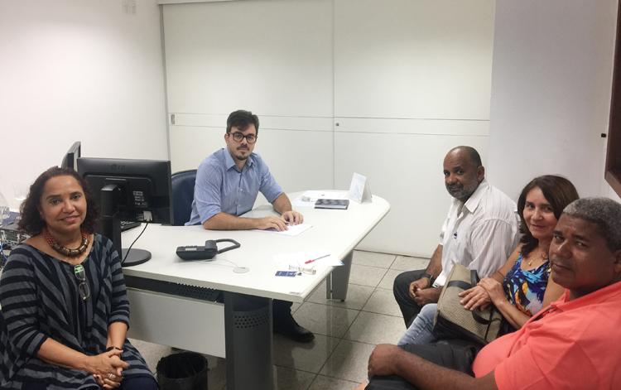
A Ouvidoria do TCE recebeu, em abril/2017, a visita de três coordenadores do PREZEIS, Plano de Regularização das Zonas Especiais de Interesse Social do Recife, tido como referência para a urbanização de comunidades carentes. Eles foram recebidos pelo coordenador do setor, Eduardo Porto Carreiro. Na ocasião, Ednaldo Santos, Degenildo Trajano e Josineide Souza foram convidados a firmar um compromisso de parceria permanente com o Tribunal de Contas, por meio do projeto "Parcerias Regionais Permanentes", no sentido de se estabelecer uma aliança entre Estado e cidadãos, com o objetivo de fortalecer o exercício do controle dos gastos públicos.
O “Parcerias Regionais Permanentes” é um projeto desenvolvido pela Ouvidoria desde 2006, cujo objetivo é intensificar as parcerias com entidades, de modo a viabilizar uma relação permanente com a sociedade civil organizada no exercício de fiscalização; desenvolver a consciência crítica dos parceiros quanto à função do TCE e fomentar a cultura do controle social.
Durante a visita, além de explicar a missão e os valores do Tribunal de Contas, Eduardo Porto Carreiro apresentou a Assistente Virtual do TCE, e prestou orientações sobre o portal Tome Conta, ferramenta que promove o exercício do controle social, mediante o cruzamento das informações alimentadas pelos jurisdicionados, e disponibilizadas por esse meio de transparência ativa, com a observação do que efetivamente aconteceu na realidade local pelos cidadãos. Por fim, a servidora da Ouvidoria, Waléria Sá Barreto ficou responsável por realizar uma apresentação do TCE em um evento a ser organizado.

TCE participa de discussão sobre Zonas de Interesse Social do Recife
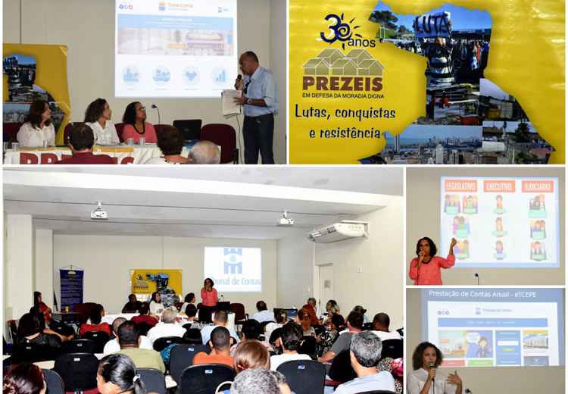
As servidoras do TCE Waléria Da Cruz Sá Barreto, da Ouvidoria, e Camila Sérgio de Andrade Apolônio, da Divisão de Contas da Capital, participaram, na última sexta-feira (29), do Fórum do Plano de Regularização das Zonas de Interesse Social (PREZEIS), realizado na sede da Empresa de Urbanização do Recife.
A participação das servidoras atendeu a um convite da coordenação do Fórum para apresentar o trabalho realizado pelo TCE e dar orientações sobre como exercer a cidadania de forma atuante. A reunião foi mediada pelos coordenadores do PREZEIS, Ednaldo Santos, Degenildo Trajano e Josineide Souza, e contou com a participação de representantes de áreas ZEIS, do Poder Legislativo Municipal, de organizações não governamentais, além da direção da URB.
A coordenadora do PREZEIS, Josineide Souza, avaliou a participação das auditoras do TCE como bastante positiva, ressaltando que serviu para confirmar o engajamento do PREZEIS ao projeto Parcerias Regionais Permanentes, idealizado pela Ouvidoria do Tribunal para fortalecer o exercício do controle de gastos públicos.
O economista Luiz Henrique Lira, gerente de Articulação Social da URB, ressaltou que a participação de instituições como o TCE nas plenárias do PREZEIS é fundamental para o enriquecimento das discussões. “Nós procuramos convidar pessoas que contribuam com o debate. A participação das auditoras foi bastante esclarecedora, sobretudo no que se refere à questão do orçamento público, que é muito técnica e de difícil compreensão”, comentou.
“O TCE tem muito a oferecer para ajudar no controle social. O encontro serviu para compartilharmos o nosso conhecimento", afirmou Waléria Sá Barreto. Para Camila de Andrade Apolônio, apesar da natureza técnica dos assuntos tratados, o evento serviu para aproximar o TCE do sociedade. “A participação do público presente foi muito boa. Acredito que a nossa participação serviu para esclarecer algumas questões importantes”, destacou.
O Fórum do Prezeis acontece nas últimas sextas-feiras de cada mês, e reúne representantes das 67 Zonas Especiais de Interesse Social existentes no Recife.
PREZEIS - O Plano de Regularização das Zonas Especiais de Interesse Social (PREZEIS) foi estabelecido pela Lei Municipal 14.947/1987, com o objetivo de melhorar a qualidade de vida nas áreas de Interesse Social do Recife, estabelecidas na Lei de Uso e Ocupação do Solo. A gestão do Fórum do PREZEIS se dá em parceria entre a Secretaria Executiva do Sistema de Gestão Participativa, da Secretaria de Governo e Participação Social, e a Empresa de Urbanização do Recife.

Ouvidoria debate Transparência e Controle Social com alunos de Direito
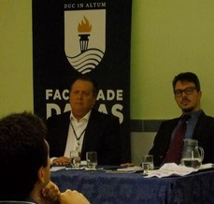
O diálogo entre estudantes e servidores do TCE marcou as atividades da 1ª Oficina de Transparência Pública e Controle Social, promovida pela equipe da Ouvidoria do Tribunal de Contas de Pernambuco, na Faculdade Damas, no Recife. A oficina foi ministrada pelos servidores Eduardo Neves, Antônio Peixoto e Germana Melo, no sentido de proporcionar aos alunos do curso de Direito um maior conhecimento sobre transparência e participação da sociedade no controle da administração pública.
DEBATES - A mediação do debate foi feita pelo coordenador da Ouvidoria, Eduardo Neves, que também é professor de Filosofia e Ciência Política. Ele enfatizou a importância de ações pedagógicas no sentido de se formar cidadãos que serão os futuros agentes políticos nacionais. “Uma Monarquia pode ser democrática, assim como uma República pode ser tirânica. Por isso, é sempre importante que cada cidadão participe, de maneira consciente, da esfera pública, direta ou indiretamente, a fim de deixar seu legado no processo de construção de uma sociedade mais avançada ética e politicamente”, afirmou Eduardo Neves, ao se referir à transparência pública como valor ético de justiça.
Por meio de perguntas e respostas, a secretária da Ouvidoria, Germana Alves, falou sobre a Lei de Acesso à Informação e interpretações possíveis dos mandamentos normativos, destacando a questão da segurança da informação e as hipóteses de sigilo como exceção à regra geral da transparência das informações públicas. O inspetor de obras públicas, Antônio Peixoto, abordou a importância do controle social para a efetivação do controle externo do TCE-PE, trazendo informações sobre como se deve formular uma demanda de qualidade que venha a servir de subsídio para os trabalhos de auditoria do Tribunal de Contas, em benefício da sociedade.
A Oficina teve a participação efetiva dos alunos do primeiro período do curso que opinaram e tiraram dúvidas sobre o assunto. A intenção do conselheiro Ranilson Ramos, Ouvidor do TCE, é levar os debates sobre transparência e controle da administração pública a outras turmas de Direito em Pernambuco.

Ouvidoria do TCE promove oficina para alunos do curso de Direito
A equipe da Ouvidoria do Tribunal de Contas de Pernambuco realizou mais uma oficina junto aos estudantes universitários do curso de Direito.
A oficina aconteceu na Faculdade Damas, no Recife, e foi ministrada pelos servidores da Ouvidoria, Eduardo Neves e Antônio Peixoto. O objetivo foi promover o Tribunal de Contas junto aos estudantes, divulgar as funções e os meios de acesso à Ouvidoria. Além disso, se buscou incentivar o exercício do controle social por meio do Portal Tome Conta, chamando a atenção para a importância do preenchimento de elementos mínimos na interposição de denúncias informais, em prol da qualidade e, consequentemente, de uma maior eficácia interna e efetividade social das informações.
A abertura do evento foi feita pelo coordenador da Ouvidoria, Eduardo Neves, que contextualizou o atual papel dos órgãos de controle na política da sociedade, falou da Ouvidoria do TCE enquanto órgão que aproxima cidadãos e Estado, e ressaltou a importância da participação popular qualificada, para a melhoria dos trabalhos de auditoria do Tribunal.
O auditor Antônio Peixoto ficou responsável pela palestra que abordou o tema "Ética na Política e a importância do controle social para o controle externo". Ele falou da estrutura e das funções do Tribunal de Contas, da efetividade do controle externo na proteção dos valores da república e no fortalecimento da democracia, divulgou o Portal Tome Conta e o Índice de Transparência dos Municípios de Pernambuco, enquanto ferramentas de contribuição do TCE para tornar mais efetivo o exercício da cidadania. Ele também mostrou os meios de contato com a Ouvidoria, e trazer informações sobre como se deve formular demandas sobre atos de gestão.
A Oficina teve a participação dos alunos do primeiro período do curso que, ao final, tiraram dúvidas sobre o assunto e elogiaram o evento enquanto oportunidade de conscientização político-social.
A intenção do conselheiro Ranilson Ramos, Ouvidor do TCE, é dar sequencia ao ciclo de oficinas sobre temas envolvendo controle social e controle externo do Tribunal, estando, inclusive, já previsto, no projeto Auditoria Social, mais um evento no segundo semestre deste ano, que acontecerá na sede do TCE-PE.

Ouvidoria do TCE encerra ciclos de Oficinas com alunos de Direito
A 3ª Oficina de Transparência Pública e Controle Social, realizada pela equipe da Ouvidoria do Tribunal de Contas de Pernambuco na Faculdade UNINASSAU, no Recife, fechou o ciclo de atividades do projeto "LAI Social" para 2016. O projeto visa realizar ações de desenvolvimento junto à sociedade, a fim de incentivar o exercício do controle social amparado pela Lei de Acesso à Informação.
A oficina foi ministrada pelos servidores do TCE, Eduardo Neves e Antônio Peixoto, no sentido de divulgar as atividades e funções do Tribunal e da sua Ouvidoria, que funciona como um canal de comunicação com a sociedade, para receber denúncias e sugestões do público. "Levar conhecimentos aos alunos é também uma forma de incentivá-los no exercício do controle social e chamar a atenção para os valores da ética e da transparência, da efetividade e da imparcialidade, que orientam nossas ações em prol da melhoria da administração pública", afirmou o coordenador da Ouvidoria, Eduardo Neves.
DEBATE - O debate foi mediado pelo coordenador da Ouvidoria, que também é professor de Filosofia do Direito da Instituição. Eduardo Neves enfatizou a importância da participação popular de qualidade para a melhoria dos trabalhos de auditoria do TCE-PE. “Se a atividade filosófica consiste em buscar a verdade na realidade, o nosso papel é, pedagogicamente, orientar os discentes no sentido de que, quanto mais os cidadãos comunicarem indícios de irregularidades observados na experiência concreta, tanto melhor poderá ser a extração da verdade real buscada no processo de instrução do Tribunal”, disse ele ao se referir ao aumento da qualidade no controle externo, uma das diretrizes da atual gestão.
Por meio de perguntas e respostas, o inspetor de obras públicas, Antônio Peixoto, abordou a estrutura e as funções do TCE e a efetividade do controle externo em face dos resultados que têm influenciado a realidade política atual. Ele falou também sobre o Portal Tome Conta e o Índice de Transparência dos Municípios de Pernambuco, enquanto ferramentas de contribuição do TCE para tornar mais efetivo o exercício da cidadania, além de explicar como a população pode entrar em contato com Ouvidoria e formular demandas de qualidade, a fim de que melhor sirvam de subsídio para os trabalhos de auditoria do Tribunal de Contas, em benefício da sociedade.
A oficina teve a participação efetiva dos alunos do primeiro período do curso que opinaram e tiraram dúvidas sobre o assunto. A intenção do conselheiro Ranilson Ramos, Ouvidor do TCE, é continuar com os debates sobre transparência e controle da administração pública, em 2017, junto a outras turmas de Direito em Pernambuco.

Universitários participam de Oficina sobre Controle Social
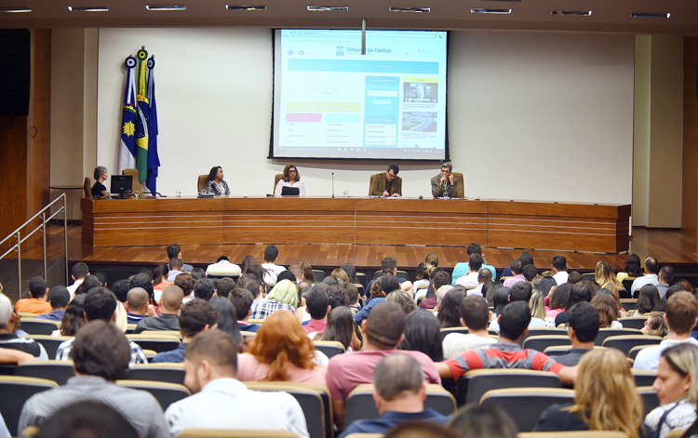
Estudantes de Direito de diversas instituições de ensino do Recife participaram de uma oficina promovida pela Ouvidoria do Tribunal de Contas e pelo programa TCEndo Cidadania da ECPBG. O evento, cujo tema foi "A participação dos universitários no Controle Social", teve o objetivo de apresentar aos alunos a atuação do Tribunal de Contas e discutir a importância da participação do cidadão na gestão pública.
PROGRAMAÇÃO - Na abertura do encontro, o coordenador da Ouvidoria, Eduardo Porto Carreiro Neves, fez uma reflexão sobre o papel do Tribunal de Contas recitando a poesia “A Voz da Cidadania”, do poeta e repentista Sebastião Dias. A programação contou ainda com a participação de Gustavo Almeida, servidor do TCE-PE e assessor do conselheiro Ranilson Ramos, que falou sobre a estrutura e o funcionamento do órgão, e os processos de fiscalização e de prestação de contas, da servidora Waléria Barreto, que explicou o papel da Ouvidoria e a sua importância para o controle social, e da coordenadora do Programa TCEndo, Ana Alaíde Pinheiro, que apresentou o programa, a Escola de Contas e o Portal Tome Conta, lançado pelo Tribunal em 2015, com o objetivo de facilitar a fiscalização das contas públicas pela sociedade.
Como parte da dinâmica da oficina, os 231 universitários tiveram acesso à rede de internet do TCE e puderam acompanhar, em seus dispositivos móveis, o passo a passo para realizar uma denúncia na Ouvidoria, bem como o funcionamento do Portal Tome Conta. Durante o evento foram sorteadas camisas do TCEndo para os alunos.
A aluna de direito da Uninassau, Talita Máximo, considerou o evento uma ótima oportunidade de aprendizado, “A gente conhece o Tribunal de Contas pela Constituição ou só de ouvir falar, mas não conhece realmente a estrutura e o trabalho desenvolvido aqui. As palestras foram interessantes porque vimos meios dos cidadãos alcançarem a Ouvidoria e pesquisarem mais sobre o Estado e municípios”.
Ao final, os estudantes participaram fazendo perguntas aos palestrantes sobre os temas abordados. As instituições presentes foram Uninassau, Faculdade Nova Roma, FOCCA - Faculdade de Olinda, Faculdade Joaquim Nabuco, Facho, Faintivisa, Faculdade Damas, Unicap, Faculdade Guararapes e Universidade de Pernambuco.

Nova campanha de divulgação da Ouvidoria

Dando continuidade à estratégia de aproximar o Tribunal de Contas de Pernambuco da sociedade por meio das mídias digitais, o TCE deu início nesta quarta-feira (20), em sua página no Facebook, a uma série de vídeos para a uma campanha de divulgação das ações da Ouvidoria.
Os vídeos, de aproximadamente um minuto, têm como objetivo divulgar o trabalho e a importância da Ouvidoria por meio de uma linguagem visual mais leve e moderna. Eles também orientam a população sobre como encaminhar denúncias e reclamações ao Tribunal de Contas. A intenção é estender esse tipo de campanha e de comunicação a outros setores e atividades do TCE, buscando sempre a convergência de mídias.

Demandas enviadas à Ouvidoria contribuem para a melhoria da gestão

No dia 16 de março, comemora-se o Dia Nacional do Ouvidor. A data foi escolhida em referência ao aniversário da criação da Associação Brasileira de Ouvidores, em 1995, tornando-se oficial em 2012.
No Tribunal de Contas de Pernambuco a Ouvidoria surge com a missão de representar o cidadão no processo de comunicação com a Instituição, em um momento onde a população busca participar de forma mais ativa da vida política e do controle social.
"Essa participação da sociedade, que se dá nos seus mais variados tipos, desde denúncias de irregularidades, pedidos de orientação técnica, acesso à informação, reclamações, elogios ou sugestões, tem permitido ao TCE aprimorar os processos de trabalho, bem como a qualidade e a efetividade dos serviços prestados à sociedade, na medida em que as denúncias encaminhadas servem para subsidiar as atividades de fiscalização realizadas pela Casa", afirmou Eduardo Porto, coordenador da Ouvidoria.
CRESCIMENTO - As demandas da Ouvidoria em 2016 tiveram um acréscimo de 30%, comparado ao ano de 2015. Entre 1º de janeiro e 31 de dezembro do ano passado, a Ouvidoria recebeu 1.968 demandas, 443 a mais do que o mesmo período do ano anterior.
Este ano, até o dia 10 de março, a Ouvidoria recebeu 671 demandas do cidadão, além de 70 pedidos de acesso à informação. Deste total, 336 chegaram por meio da Assistente Virtual e 126 através do formulário do SISOUV, ambos constantes do Portal da Ouvidoria. Outras 161 demandas foram enviadas por e-mail, 25 pelo aplicativo Pardal, 18 por telefone, 2 pelo disque Ouvidoria e 3 através de visitas pessoais.
Das 671 demandas recebidas, 229 foram concluídas como subsídio às auditorias, 280 concluídas pela Ouvidoria e 18 concluídas pelos seguimentos competentes. Três dessas demandas foram analisadas por equipes de auditoria e outras cinco viraram processos que foram julgados pelo TCE.
“Esse crescimento é fruto das orientações que o TCE vem prestando aos cidadãos, no sentido de utilizarem as ferramentas contidas em nosso site, em prol da qualidade e da segurança das informações enviadas. Tal resultado mostra, demais disso, a relevância da comunicação virtual, na realidade digital em que vivemos”, comentou Eduardo Porto.
DENÚNCIAS - A Ouvidoria recebeu 370 informações sobre atos de gestão (133 sobre concurso público, 52 sobre admissão de pessoal, 54 sobre atraso de salários e proventos, 34 sobre licitações e contratos, 24 sobre transparência e 20 sobre obras e serviços de engenharia), 162 informações sobre o Tribunal de Contas (sistema Sagres, deliberações, atendimento, concurso, estágio e servidores), e as demais diluídas entre sugestões, reclamações, orientações técnicas e elogios.
Para o ano de 2017, existem algumas ações previstas como por exemplo, a implantação do projeto de Auditoria Social, que tem o objetivo de incentivar o exercício do controle social junto aos parceiros, além da participação em encontros técnicos e a realização de oficinas e palestras. O contato com a Ouvidoria do TCE pode ser feito pelo telefone 0800 081 1027 ou pelo e-mail ouvidoria@tce.pe.gov.br. As demandas podem ser encaminhadas também por meio da assistente virtual, clique aqui.

TCE recebe certificação de “Garantia de Qualidade”

O TCE de Pernambuco recebeu a declaração de “Garantia de Qualidade” no processo de avaliação do Marco de Medição de Desempenho dos Tribunais de Contas (MMD-TC), programa que tem o patrocínio da Atricon (Associação dos Membros dos Tribunais de Contas do Brasil). A certificação foi conferida pela comissão que veio a Pernambuco especificamente para este fim: analisar a veracidade dos dados do processo de auto-avaliação realizada pelo próprio TCE.
Pelas regras do MMD-TC, inicialmente o Tribunal de Contas se autoavalia, à luz de 28 indicadores e 513 critérios, e em seguida uma equipe de outros Tribunais se encarrega de conferir e certificar a veracidade dos dados.
A comissão da Garantia da Qualidade que certificou a avaliação feita pelo TCE-PE foi composta pelos conselheiros Sérgio Leão e Cézar Colares, ambos do Tribunal de Contas dos Municípios do Estado do Pará, pela conselheira substituta Patrícia Sarmento dos Santos (TCE-MS) e pelos técnicos Odair Scharnowski (TCE-AC) e Karina Menezes Franco (TCM-BA).
Entre alguns avanços podemos destacar notas dadas pela Comissão da Garantia da Qualidade maiores do que a autoavaliação feita pelo TCE-PE, como nos índices de Fundamentos e Processo de Auditoria Operacional, onde a avaliação interna atribuiu o valor 03, já a externa deu 04, que é a nota máxima. O Tribunal saiu da nota 02 em 2015 para 04 no indicador “Estrutura e gestão de apoio” e da nota 03 para 04 no desempenho da Ouvidoria.
BOAS PRÁTICAS – Foram apontadas como “boas práticas” pela Comissão de Garantia da Qualidade o monitoramento do Planejamento Estratégico, a elaboração da pauta explicativa pelo setor de Jurisprudência e o desempenho do setor de inteligência em parceria com outros órgãos de controle.
“Os dados não alcançados pelo nosso Tribunal servirão de insumo para o Planejamento Estratégico dos próximos anos”, declarou Rosana Komuro que fez parte da comissão de autoavaliação do TCE-PE.
Segundo o conselheiro e presidente da Atricon, Valdecir Pascoal, houve avanço em todos os Tribunais de Contas que se submeteram ao MMD-TCE. Esta avaliação é importante, disse ele, porque enseja uma “competição saudável” entre esses órgãos. Ou seja, os que não se saíram bem na avaliação de hoje, certamente irão se esforçar para melhorar o seu desempenho na avaliação seguinte.
A Comissão de Garantia de Qualidade analisou o desempenho do TCE-PE sob oito itens, a saber: Independência e marco legal; Estratégia para o desenvolvimento organizacional; Estrutura e gestão de apoio; Recursos humanos e liderança; Celeridade e tempestividade; Normas e metodologia de auditoria; Resultados de auditoria, e Comunicação e controle social.
Essa segunda edição do MMD-TC possibilitará à Atricon fazer uma análise comparativa sobre a evolução do desempenho dos Tribunais de Contas em 2017 em relação a 2015. Os resultados da avaliação serão divulgados no XXIX Congresso dos Tribunais de Contas do Brasil que será realizado em Goiânia (GO) em novembro próximo.

8. PROPOSIÇÕES AO TCE-PE PARA O BIÊNIO 2018-2019

Com base na experiência da Ouvidoria no biênio 2016/2017, reunimos as melhores ideias a fim de propor aos Conselheiros medidas que objetivem melhorar o exercício das atribuições do Tribunal, visando ao aprimoramento dos serviços prestados.
Diante disso, esta Ouvidoria elenca algumas proposições favoráveis à consolidação dessa unidade com o objetivo de fortalecer cada vez mais a credibilidade do Tribunal de Contas do Estado de Pernambuco:

  - 8.1. EM FACE DO ADVENTO DA LEI FEDERAL Nº 13.460 DE JUNHO DE 2017, PROPOMOS A REGULAMENTAÇÃO DOS NOVOS PROCEDIMENTOS DA OUVIDORIA DO TCE-PE EM FACE DOS USUÁRIOS DO SERVIÇO PÚBLICO.

  - 8.2. PARA TANTO, SUGERIMOS A CONTINUIDADE DAS TRATATIVAS JUNTO AO OUVIDOR GERAL DA UNIÃO, DR. GILBERTO WALLER JR., A FIM DE DAR CABO À SOLICITADA INCLUSÃO DA OUVIDORIA DO TCE-PE NO SISTEMA DE OUVIDORIAS DO MINISTÉRIO DA TRANSPARÊNCIA, CUJO OBJETIVO É A TROCA DE EXPERIÊNCIAS ENTRE AS OUVIDORIAS PÚBLICAS, DE MODO A LANÇAR LUZES SOBRE A REGULAMENTAÇÃO DA LEI FEDERAL SUPRAMENCIONADA;

  - 8.3. RECOMENDAMOS, IGUALMENTE, A SEQUÊNCIA DAS ASSINATURAS DO JÁ ELABORADO PROTOCOLO DE INTENÇÕES QUE TEM POR OBJETO A FORMAÇÃO DA REDE OUVIR PERNAMBUCO, COMPOSTA PELAS OUVIDORIAS DO TCE-PE, SCGE (DIRETORA DA OUVIDORIA ZÉLIA CORREIA), MPPE (PROCURADOR ANTÔNIO CAVALCANTI), TJPE (DES. FRANCISCO TENÓRIO) E ALEPE (OUVIDOR DOUGLAS MORENO);

  - 8.4. SUGERE-SE A DESCENTRALIZAÇÃO DA OUVIDORIA DO TCE-PE, ATRAVÉS DE UM ALINHAMENTO COM A CCE/INSPETORIAS REGIONAIS, NO SENTIDO DE PREPARAR UM RESPONSÁVEL EM CADA INSPETORIA, PARA MANUSEAR O SISTEMA DE OUVIDORIA – SISOUV, A FIM DE SE ENCONTRAR APTO PARA FORMALIZAR AS DEMANDAS DOS CIDADÃOS, SEM QUE, PARA TANTO, OS USUÁRIOS DO SERVIÇO PÚBLICO TENHAM QUE SE DIRIGIR À INSPETORIA COMPETENTE PELO MUNICÍPIO OU MESMO À SEDE DO TRIBUNAL;

  - 8.5. A CONTINUIDADE DO PROJETO PARCERIAS REGIONAIS PERMANENTES, COM O OBJETIVO DE AMPLIAR A QUANTIDADE DE PARCEIROS DO RECIFE E REGIÃO METROPOLITANA, CONSIDERANDO QUE, SOMENTE EM 2017, DEMOS A PRIMEIRA ENTREGA NESTE TOCANTE, QUANDO DO ESTABELECIMENTO DAS PARCERIAS COM AS ENTIDADES DO PREZEIS;

  - 8.6. PARTICIPAÇÃO CONSTANTE DA OUVIDORIA NOS ENCONTROS TÉCNICOS EM PARCERIA COM A ESCOLA DE CONTAS PÚBLICAS PROFESSOR BARRETO GUIMARÃES, COM VISTAS A ATUAR NA FORMAÇÃO DE AUDITORES SOCIAIS, EMPONDERANDO O CIDADÃO DOS SEUS DIREITOS E ESCLARECENDO A IMPORTÂNCIA DA UTILIZAÇÃO DO PORTAL TOME CONTA, DA ASSISTENTE VIRTUAL NO PORTAL DA OUVIDORIA, BEM COMO DO APLICATIVO MÓVEL TCE-PE CIDADÃO, TUDO OBJETIVANDO A PRODUÇÃO QUALIFICADA DE DEMANDAS, QUE POSSAM MELHOR SUBSIDIAR OS TRABALHOS DE AUDITORIA;

  - 8.7. REALIZAÇÃO DE PALESTRAS E OFICINAS SOBRE A IMPORTÂNCIA DA TRANSPARÊNCIA E DO CONTROLE SOCIAL PARA O CONTROLE EXTERNO DO TCE-PE, DIRIGIDAS AOS ALUNOS DAS FACULDADES DE DIREITO DO ESTADO DE PERNAMBUCO, COM O PROPÓSITO DE DIVULGAR ESTA CORTE DE CONTAS EM FACE DOS FUTUROS AGENTES POLÍTICOS DE NOSSO ESTADO;

  - 8.8. ACONSELHAMOS, AINDA, A REALIZAÇÃO, POR PARTE DOS SERVIDORES DA OUVIDORIA, DOS CURSOS OFERECIDOS GRATUITAMENTE PELO MINISTÉRIO DA TRANSPARÊNCIA, EM PARCERIA COM A PROFOCO, TODOS EM FORMATO EAD, NOMEADAMENTE AQUELES ALUSIVOS À EXCELÊNCIA NO ATENDIMENTO AO PÚBLICO, GESTÃO EM OUVIDORIA E LEI DE ACESSO À INFORMAÇÃO, A FIM DE SE MANTER O DESENVOLVIMENTO INDIVIDUAL, EM PROL DA MELHORIA DOS SERVIÇOS PRESTADOS AOS CIDADÃOS.

9. CONSIDERAÇÕES FINAIS

A honrosa experiência que tivemos ao longo dos anos de 2016 e 2017, deixa-nos uma excelente impressão: o Tribunal de Contas do Estado de Pernambuco é, de fato, muito bem reconhecido socialmente, além de ser extremamente conceituado entre os jurisdicionados estaduais, municipais, instituições parceiras e representantes da sociedade civil. Estes reconhecem a importância do TCE-PE para a melhoria da gestão pública, sendo o trabalho de controle e fiscalização desempenhados pelo Tribunal avaliados como fundamentais para garantir a eficácia e eficiência do serviço público, na medida em que é importante para inibir o mau uso do dinheiro público.
Da leitura deste relatório, depreende-se, ainda, que a Ouvidoria do TCE-PE tem atuado no sentido de manter a excelência do alto padrão da imagem institucional desta Corte de Contas.
Para tanto, buscamos administrar nossos recursos com austeridade, correção e transparência, cumprindo fielmente com as diretrizes determinadas pelo nosso Ouvidor, Conselheiro Ranilson Ramos.
Dedicamos especial atenção às ações de mediações de conflitos entre os cidadãos e os órgãos externos jurisdicionados, evitando, sempre que possível, a intervenção das áreas do Tribunal, através de ações pedagógicas informativas que neutralizam os dissensos verificados.
Ademais, a mudança de perspectiva quanto ao tratamento das demandas genéricas, que comunicam irregularidades sobre atos de gestão, tem estabelecido uma forte parceria com os seguimentos competentes da Coordenadoria de Controle Externo, o que tem melhorado e facilitado sensivelmente a tramitação das demandas e, conseguintemente, agilizado a resposta às manifestações recebidas.
Observa-se, ademais, que a atuação cidadã tem ajudado a identificar os problemas centrais na aplicação da verba pública, permitindo às unidades técnicas a realização das auditorias de maneira mais bem subsidiada e desencadeando processos julgados.
Desse modo espera-se que o TCE-PE, por intermédio de sua Ouvidoria, continue atendendo o cidadão com o zelo, a dedicação, o respeito e o acolhimento que lhe são devidos e que possa, com a consciência dos gestores demandados, continuar a garantir-lhes o direito constitucional de resposta, em linguagem acessível, cidadã, completa e rápida.
Com efeito, em virtude dos dados acima mencionados, damos o testemunho da qualificação da equipe da Ouvidoria, que soube desenvolver, ao longo do biênio 2016/2017, todos os esforços no sentido de cumprir as ações estabelecidas no planejamento estratégico do Tribunal.
Pela observação dos aspectos analisados, entendemos que o constante apoio da Alta Cúpula do TCE-PE e a adequada gestão de pessoas, em benefício da Ouvidoria, conduziram à boa realização de iniciativas de contribuição para o aperfeiçoamento da Gestão Pública, bem como para a transparência e o exercício do controle social.
Com essas considerações, afirmamos que esta Ouvidoria, de forma efetiva, eficiente e eficaz, aproximou-se das áreas técnicas de controle externo, o que a fez ganhar força em face dos jurisdicionados, donde se seguiram a elevada satisfação do Cidadão e o conseqüente fortalecimento da imagem institucional deste Tribunal.

Recife, 13 de dezembro de 2017.

Eduardo Porto Carreiro Neves
Coordenador da Ouvidoria do TCE-PE

